

Projektbericht

Version: 01.00

Autor: Team 1

# Versionen:

|  |  |  |  |
| --- | --- | --- | --- |
| Versionsnummer | Autor | Änderungen | Datum |
| 00.01 |  | Erste Erstellung des Dokuments | 05.07.2022 |
| 01.00 |  | Zusammenstellung aller Dokumente | 06.07.2022 |
|  |  |  |  |
|  |  |  |  |
|  |  |  |  |
|  |  |  |  |

Inhalt

Versionen: 2

# Kommunikationswege

|  |  |  |  |  |  |  |  |  |  |
| --- | --- | --- | --- | --- | --- | --- | --- | --- | --- |
|  |  | Kommunikator Empfänger | | | | | | | |
|  |  | Teamleiter  Philipp | Projektmanager Tim | Entwickler  Jon | Entwickler  Max | Entwickler  Behrooz | Kunde  Herr Friemert | Lieferant  Herr Friemert | Berater  Herr Friemert |
| Kommunikator Sender | Teamleiter Philipp |  |  |  |  |  |  |  |  |
| Projektmanager Tim |  |  |  |  |  |  |  |  |
| Entwickler  Jon |  |  |  |  |  |  |  |  |
| Entwickler  Max |  |  |  |  |  |  |  |  |
| Entwickler  Behrooz |  |  |  |  |  |  |  |  |
| Kunde  Herr Friemert |  |  |  |  |  |  |  |  |
| Lieferant  Herr Friemert |  |  |  |  |  |  |  |  |
| Berater  Herr Friemert |  |  |  |  |  |  |  |  |

# Kommunikationsmedium

|  |  |  |  |  |  |  |  |  |  |
| --- | --- | --- | --- | --- | --- | --- | --- | --- | --- |
|  |  | Kommunikationsmedium | | | | | | | |
|  |  | Kundenmeeting | Teammeeting | Gespräch | Telefonat | e-Mail | Besprechung | GitHub Notes | Discord |
| Kommunikator | Teamleiter  Philipp |  |  |  |  |  |  |  |  |
| Projektmanager  Tim |  |  |  |  |  |  |  |  |
| Entwickler  Jon |  |  |  |  |  |  |  |  |
| Entwickler  Max |  |  |  |  |  |  |  |  |
| Entwickler  Behrooz |  |  |  |  |  |  |  |  |
| Kunde  Herr Friemert |  |  |  |  |  |  |  |  |
| Lieferant  Herr Friemert |  |  |  |  |  |  |  |  |
| Berater  Herr Friemert |  |  |  |  |  |  |  |  |

Grün markiert sind die bevorzugten Kommunikationsmedien, gelb sind die möglichen. Kommunikation über schwarze Felder ist nicht möglich.

# Lastenheft:

# Einleitung

Das Lastenheft gibt einen Überblick über die Ziele und Wünsche des Kunden. Hier wird beschrieben, wie diese Ziele verstanden wurden. Auf dieser Grundlage wird das Pflichtenheft, mit den Systemanforderungen, erstellt. Es ist wichtig, dass die Ziele klar verständlich sind. Damit stellt das Dokument einen wichtigen Bestandteil des Projektes dar. Auf Grundlage des Lasten- und Pflichtenhefts läuft die Abnahme des Endprodukts.

# Das Projekt

Hier folgt eine Kurzbeschreibung des Projektes und seines Umfeldes (Auftraggeber, Nutzer/innen etc.). Dies dient dem Verständnis des Projekts und der folgenden Ziele.

## Auftraggeber

Die RheinAhrCampusKlinik ist ein Krankenhaus, welches Probleme mit ihrer bisherigen Patientenaktenverwaltung hat. Diese Probleme waren vor allem datensicherheitstechnischer Natur. Deswegen liegt ein Schwerpunkt auf Datensicherheit und Datenkorrektheit. Die RheinAhrCampusKlinik kann leider keine/n Nutzer/innen zur Verfügung stellen. Der klinikseitige Projektleiter Herr Friemert steht aber bei Fragen zur Verfügung.

## Auftragnehmer

Die Software Solution Team One GmbH ist ein kleines Softwareunternehmen, welches sich auf personalisierte Software spezialisiert hat. Im Vordergrund steht die Lösung der Probleme der Kunden, für welche es keine Standardlösungen gibt. Deswegen wendet sich das Unternehmen während der Umsetzung von Projekten oft an externe Experten/innen und Berater/innen, um die Probleme der Kunden/innen besser zu verstehen. Diese Vernetzung mit Beratern/innen soll der Kundenzufriedenheit helfen.

## Nutzer/innen

Die Nutzer/innen sind die Mitarbeiter/innen der RheinAhrCampusKlinik, welche mit Patientenakten arbeiten oder welche für den Support des Programms zuständig sind. Hierzu gehören Ärzte/innen, Pfleger/innen und Administratoren/innen, sowie Techniker/innen.

## Projektbeschreibung

Das Projekt selbst geht um die Verwaltung von Patientenakten. Die Patientenakten beinhalten die Krankheitsgeschichten und Daten der Patienten/innen. Diese müssen für beliebig viele Patienten/innen gespeichert werden. Da die Daten sehr persönlich sind, dürfen nur bestimmte berechtigte Personen diese Daten sehen und ändern. Unbefugte Personen dürfen keinen Zugriff auf die Daten haben. Außerdem ist es wichtig, dass alle Änderungen mit der ändernden Person gespeichert werden (mehr dazu unter „Änderungen“).

## Patient/innen

Die Patienten/innen möchten, dass sorgsam mit ihren Daten umgegangen wird. Die Daten sollten korrekt und sicher sein. Außerdem hat der/die Patient/in das Recht alle über ihn/sie gespeicherten Daten zu bekommen.

## Rahmenbedingungen

Das Programm soll auf Windows Computern funktionieren. Es sollen RFID-Scanner an die Computer angebracht werden, welche die RFID-Chip Daten per Kabel an den PC übertragen. Das Programm soll auf die Druckertreiber zugreifen können

# Anforderungen

Hier werden die Anforderungen aus dem Zielkatalog genannt. Die Anforderungen nennen die Spezifikationen für die Abnahme des Endprodukts. Aus den Anforderungen werden die Softwareanforderungen gebildet, welche im Pflichtenheft spezifiziert werden. Die Softwareanforderungen werden auch umgesetzt und sollten die allgemeinen Anforderungen erfüllen.

## Oberfläche

Die Oberfläche soll einfach zu navigieren sein. Dies wird mit den folgenden Zielen spezifiziert.

### Buttons

Alle Buttons sollen einen Hilfstext erhalten, welcher seine Funktion in 1-2 Sätzen erläutert. Der Text erscheint, wenn der/die Nutzer/in mit dem Mauszeiger für 5 Sekunden über dem Button stehen bleibt.

### Tabs

Informationen sollen in Tabs gruppiert werden, welche der/die Nutzer/in auswählen kann. Der/Die Benutzer/in kann immer nur einen Tab ausgewählt/aktiv haben. Die Reihenfolge der Tabs wird von den medizinischen Beratern/innen spezifiziert. Die Benennung erfolgt nach gruppiertem Inhalt.

## Anmeldung

Jede/r Nutzer/in muss sich beim Start des Programmes sowie nach 5 Minuten Inaktivität neu Anmelden. Dies geschieht durch eine eigene Oberfläche und wird mit Testnutzern/innen am Ende der Entwicklungsphase getestet. Jede/r Nutzer/in kann sich über den Abmeldebutton abmelden.

### Anmeldung Passwort

Jede/r Nutzer/in soll über eine Benutzerkennung und Passwort verfügen, mit dem er/sie sich anmelden kann. Dies geschieht auf der Anmeldeoberfläche und wird mit Testnutzern/innen am Ende der Entwicklungsphase getestet. Das eigene Passwort kann nach erfolgreicher Anmeldung geändert werden.

### Anmeldung RFID

Jede/r Nutzer/in soll sich mit dem ihm/ihr gegebenen RFID-Chip/Karte anmelden können. Ein Hinweis hierfür soll auf der Anmeldeoberfläche erscheinen um den/die Nutzer/in an diese Möglichkeit zu erinnern. Die Funktionalität wird mit Test Chip/Karte nach der Entwicklungsphase getestet.

## Rollen

Jede/r Nutzer/in soll eine bestimmte Rolle erhalten. Die Rollen sind der Datei „Stammdaten Patient“ zu entnehmen. Es soll zusätzlich eine „Techniker“ Rolle erstellt werden. Die Administratoren/innen dürfen die Rollen/Rechte anderer Benutzer/innen verändern.

### Rechte

Jede Rolle soll nur bestimmte Rechte haben. Die Rechte sind der Datei „Stammdaten Patient“ zu entnehmen. Die Oberfläche soll sich dementsprechend anpassen. Es sollen nur die Tabs zu sehen sein, welche die Rolle des angemeldeten Benutzers lesen darf.

### Spezialfall

Die Pflege/Schwester soll ein Feld haben, wo er/sie einen Arzt/Ärztin eintragen kann. Er/Sie soll damit für den Arzt/Ärztin Eintragungen lesen und schreiben können. Trotz der angemeldeten Schwester/Pflege die Rolle „Arzt“ für die Berechtigungen verwendet. Es sollen die Änderungen unter Angabe der Schwester und des/der autorisierenden Arztes/Ärztin gespeichert werden.

## Patientendaten

Die Patientendaten aus der Datei „Stammdaten Patient“ müssen verwaltet werden. Die Verwaltung wird in den nächsten Zielen spezifiziert.

### Änderungen

Alle vom/von Nutzer/innen gemachten Änderungen sollen gespeichert werden. Es soll gespeichert werden, wer und wann die Änderung gemacht hat. Die neusten Daten sollen immer oben stehen.

### Datengruppen

Die Patientendaten sollen als Gruppe nach der Datei „Stammdaten Patient“ angezeigt werden. Änderungen werden als neue Datengruppe angezeigt.

### Ausdrucken

Die Patientendaten sollen in Form eines Berichts oder Patientenakte ausdruckbar sein (.pdf Format). Der Kunde hat sich leider noch nicht weiter dazu geäußert. Wir werden im Pflichtenheft einen Beispieldruck zeigen, welcher umgesetzt wird, sollte es keine Probleme vom Kunden geben.

## RFID-Chip Verwaltung

Für die RFID-Chips soll es eine Verwaltungssoftware geben. Hier soll ein Admin Namen und Rolle an einen RFID-Chip vergeben können.

### Verlust

Bei Verlust eines RFID-Chips soll ein Admin den RFID-Chip sperren können. Dies soll von eingeloggten Nutzern/innen bei dem eigenen Chip auch selbständig umgesetzt werden können.

### Logging

Aktivierungen, Sperrungen und Änderungen der Chips und deren Berechtigungen sollen von der Software geloggt werden.

# Abnahme

Der Kunde übernimmt das Testen für die Abnahme.

# Anhang

Es wird auf die Dokumente:

* Stammdaten Patient.docx

verwiesen. Diese Dokumente sollten mit dem Lastenheft ausgeliefert werden.

# Abkürzungsverzeichnis

* RFID: Radio Frequency Identification
* Admin: Administrator/in

# Risikoanalyse:

# Risikotabelle:

|  |  |  |  |  |
| --- | --- | --- | --- | --- |
| Risikobezeichnung | Risikotyp | Wahrscheinlichkeit | Schwere | Risikolevel |
| 01-Mitarbeiterausfall | Team | 1 | 2 | 2 |
| 02-Materialausfall | Lieferant | 1 | 2 | 2 |
| 03-Änderungen | Kunde | 2 | 2 | 4 |
| 04-Fehlerhafte Anforderungen | Kunde | 1 | 3 | 3 |
| 05-Schlechte Kommunikation | Team/Kunde | 2 | 2 | 4 |
| 06-Fehlende Kompetenz | Team | 2 | 1 | 2 |
| 07-Fehlerhafter Projektplan | Team | 1 | 3 | 3 |
| 08-Kundenabsprung | Kunde | 1 | 2 | 2 |
|  |  |  |  |  |

# Risikobeschreibung:

# 01-Mitarbeiterausfall:

|  |  |
| --- | --- |
| Bezeichnung | 01-Mitarbeiterausfall |
| Beschreibung | Risiko, dass ein Mitarbeiter für das Projekt ausfällt. Dies kann durch Krankheit, andere Aufgaben und ähnliches passieren. |
| Wahrscheinlichkeit | 1 (unwahrscheinlich) |
| Schwere | 2 (mittelschwer) |
| Risikolevel | 2 (überschaubares Risiko) |
| Schaden | * Projekt verlängert sich * Meilensteine und Termine werden verschoben * Reputationsschaden |
| Vorsorge | Jeder im Team kann die Aufgaben der anderen übernehmen. Dies sorgt trotzdem für eine Verlängerung des Projekts. |
| Nachsorge | Verspätete Bereitstellung des Projektes wird dem Kunden mitgeteilt, und die vom Ausfall betroffenen Aufgaben werden an die anderen Teammitglieder verteilt. |

# 02-Materialausfall:

|  |  |
| --- | --- |
| Bezeichnung | 02-Materialausfall |
| Beschreibung | Das Risiko, dass die Arduinos des Lieferanten ausfallen oder nicht für den Auftrag des Kunden geeignet sind. |
| Wahrscheinlichkeit | 1 (unwahrscheinlich) |
| Schwere | 2 (mittelschwer) |
| Risikolevel | 2 (überschaubares Risiko) |
| Schaden | * Projekt verlängert sich * neue Lieferung des Lieferanten, wenn es einen Ausfall gibt * neuen Lieferanten suchen, wenn er nicht für den Auftrag geeignet ist |
| Vorsorge | Es wurde lange überprüft, ob die Arduinos für die Aufgabe geeignet sind.  Es wurde eine Lieferabnahmeprüfung gemacht, um mögliche Fehler bei den Arduinos zu finden. |
| Nachsorge | Das Projekt wird sich verlängern, der Kunde wird darüber informiert und es wird erneut geprüft, was der richtige Ansatz ist, um den Auftrag des Kunden zu lösen. |

# 03-Änderungen

|  |  |
| --- | --- |
| Bezeichnung | 03-Änderungen |
| Beschreibung | Das Risiko, dass der Kunde mitten im Projekt noch Änderungswünsche hat. Diese dann so kompliziert sind, dass sie das Projekt beeinflussen oder einen schon fertiggestellten Teil unnötig machen und neue Aufgaben aufwerfen. |
| Wahrscheinlichkeit | 2 (wahrscheinlich) |
| Schwere | 2 (mittelschwer) |
| Risikolevel | 4 (Risiko muss aktiv gemanagt werden) |
| Schaden | * Projekt verlängert sich * nicht genug Ressourcen, um die Wünsche des Kunden umzusetzen * Kundenunzufriedenheit, sollte das Endprodukt nicht seinen Wünschen entsprechen |
| Vorsorge | Erstellung des Lasten- und Pflichtenhefts.  Erstellung einer Skizze um dem Kunden so früh wie möglich ein Bild der Anwendung zu geben.  Direkter Ansprechpartner für den Kunden, sollte irgendwas benötigt werden. Der Kunde bekommt frühestmöglich eine genauere Skizze, wie das Produkt jetzt aussieht. |
| Nachsorge | Einschätzen, welche Änderungen noch umzusetzen sind, und welche Änderungen abgelehnt werden müssen.  Dementsprechend müssen die Projekttermine mit dem Kunden neu geplant werden. |

# 04-Fehlerhafte Anforderungen

|  |  |
| --- | --- |
| Bezeichnung | 04-Fehlerhafte Anforderungen |
| Beschreibung | Der Kunde erstellt Anforderungen, welche er nicht braucht, oder welche schlimmstenfalls schädlich für den Kunden sind. |
| Wahrscheinlichkeit | 1 (unwahrscheinlich) |
| Schwere | 3 (sehr schwer) |
| Risikolevel | 3 (überschaubares Risiko) |
| Schaden | * Projekt muss im schlimmsten Fall wiederholt werden * Wahrscheinlicher ist, dass im Verlauf des Projekts herausstellt, dass es zum Fall 03-Änderungen kommt |
| Vorsorge | Erstellung des Lasten- und Pflichtenhefts und  Regelmäßige Statusmeldungen an den Kunden. |
| Nachsorge | Einschätzen, welche Änderungen noch umzusetzen sind, und welche Änderungen abgelehnt werden müssen.  Dementsprechend müssen die Projekttermine mit dem Kunden neu geplant werden.Neues Projekt mit dem Kunden aufsetzten |

# 05-Schlechte Kommunikation

|  |  |
| --- | --- |
| Bezeichnung | 05-Schlechte Kommunikation |
| Beschreibung | Durch schlechte Kommunikation zwischen Kunden und dem Entwicklungsteam oder innerhalb des Entwicklungsteam kommt es zu Problemen im Projekt. Diese Probleme können Terminprobleme oder Anforderungsprobleme entstehen. |
| Wahrscheinlichkeit | 2 (wahrscheinlich) |
| Schwere | 2 (mittelschwer) |
| Risikolevel | 4 (Risiko muss aktiv gemanagt werden) |
| Schaden | * Projekt verlängert sich * Kundenzufriedenheit * Reputationsschaden |
| Vorsorge | Kommunikationsmatrizen erstellt und regelmäßige Termine innerhalb des Teams aufgesetzt. Feste Termine für Kommunikation mit dem Kunden gesetzt. |
| Nachsorge | Sich an die Kommunikationsmatrizen halten und neue Termine mit den benötigten Personen aufsetzten.  Terminverzögerungen müssen dem Kunden mitgeteilt werden. |

# 06-Fehlende Kompetenz

|  |  |
| --- | --- |
| Bezeichnung | 06-Fehlende Kompetenz |
| Beschreibung | Dem Entwicklungsteam fehlen gewisse Kompetenzen um die ihnen übertragenen Aufgaben fertigstellen zu können. |
| Wahrscheinlichkeit | 2 (wahrscheinlich) |
| Schwere | 1 (nicht schwer) |
| Risikolevel | 2 (überschaubares Risiko) |
| Schaden | * Projekt könnte sich verlängern * einzelne Aufgaben brauchen länger |
| Vorsorge | Es wurde früh besprochen, welche Kompetenzen gebraucht werden und die Aufgaben wurden dementsprechend verteilt. |
| Nachsorge | Kompetenz wird sich angeeignet,  die Aufgabe wird jemandem gegeben, der Kompetenz in diesem Thema besitzt. |

# 07-Fehlerhafter Projektplan

|  |  |
| --- | --- |
| Bezeichnung | 07-Fehlerhafter Projektplan |
| Beschreibung | Der Projektplan der erstellt wurde entspricht nicht den Anforderungen des Kunden. Termine und Meilensteine sind falsch gesetzt. Es wurde nicht verstanden, was der Kunde benötigt. |
| Wahrscheinlichkeit | 1 (unwahrscheinlich) |
| Schwere | 3 (sehr schwer) |
| Risikolevel | 3 (überschaubares Risiko) |
| Schaden | * Das Projekt muss wiederholt werden * Reputationsschaden * Kundenzufriedenheit sinkt * Strafzahlungen |
| Vorsorge | Der Projektplan wird ständig angepasst und überprüft. Alles wird mit dem Kunden kommuniziert. |
| Nachsorge | Das Projekt wird wiederholt. |

# 08-Kundenabsprung

|  |  |
| --- | --- |
| Bezeichnung | 08-Kundenabsprung |
| Beschreibung | Der Kunde benötigt die Software nicht mehr, oder der Kunde löst sich auf. |
| Wahrscheinlichkeit | 1 (unwahrscheinlich) |
| Schwere | 2 (mittelschwer) |
| Risikolevel | 2 (überschaubares Risiko) |
| Schaden | * Gewinneinbußen * Leerlauf des Teams |
| Vorsorge | Es wird eine Umfeldanalyse und eine  Shareholderanalyse durchgeführt. |
| Nachsorge | Besprechung, wie man Kunden besser einschätzt. |

# Stakeholderanalyse:

# Aktive Stakeholder

# Kunde Herr Friemert

Herr Friemert wünscht sich, dass das Projekt erledigt wird. Aufgrund von Problemen mit der alten Patientenaktensoftware musste diese schon beendet werden. Deswegen soll die neue Software so früh wie möglich in Betrieb genommen werden. Leider kann uns kein Anwender zum Beraten zur Verfügung gestellt werden. Es wird erwartet, dass daraus neue Anforderungen mitten im Projekt entstehen. Herr Friemert wünscht sich eine direkte und schnelle Kommunikation.

# Projektleiter Herr Brand

Herr Brand ist für die Umsetzung des Projekts verantwortlich. Er will dieses Projekt so genau wie möglich Umsetzten. Er ist außerdem der Ansprechpartner des Kunden und für das Projektteam bei allen Problemen. Aufgrund von vorheriger Erfahrung, sollte Herr Brand alle Probleme lösen können. Sollte dies nicht stimmen, wird sich an den Berater Herr Friemert gewendet.

# Projektteam

Das Projektteam ist motiviert, hat aber noch andere Tätigkeiten nebenbei. Dies könnte zu Zeitproblemen führen und sollten vom Projektleiter antizipiert werden. Bei kleineren Themen könnte das Projektteam auf Probleme stoßen. Diese werden einfach mit Fachlektüre und Hilfe des Projektleiters oder Beraters gelöst.

# Passive Stakeholder

# Patient

Die Patienten wollen, dass sorgsam mit ihren Daten umgegangen wird. Hierfür ist die Korrektheit und Sicherheit der Daten enorm wichtig. Es ist nicht geplant, dass wir mit den Patienten in Kontakt treten. Um besser die Probleme der Patienten zu verstehen, werden Berater aus dem Medizinischen Bereich konsultiert.

# Arzt

Die Ärzte wünschen sich eine einfache Oberfläche für das Programm. Es sollte möglichst viele Funktionen schnell gefunden werden. Wichtig ist das Finden von Patienten und die Medikamente der Patienten gut einsehen zu können. Leider besteht nicht die Möglichkeit mit den Ärzten direkt zu Arbeiten. Um besser die Probleme der Ärzte zu verstehen, werden Berater aus dem Medizinischen Bereich konsultiert.

# Umfeldanalyse:

# Extern/Sozial

# Kunde

Die RheinAhrCampusKlinik ist ein Krankenhaus. Der Ansprechpartner von dem Krankenhaus ist Herr Friemert. Es gibt keine weiteren Ansprechpartner und Herr Friemert übernimmt alle Tests und die Abnahme.

# Lieferant

Der Lieferant, Herr Friemert, hat uns eine kostenlose Probe seiner Hardware zur Verfügung gestellt. Sollte sich das Projekt mit seiner Hardware umsetzen lassen, sind wir vertraglich dazu verpflichtet, die Hardware des Kunden zu verwenden.

# Berater

Herr Friemert ist auch der Berater. Er kennt sich in dem medizinischen Sektor fachlich aus und hat schon mehrfach bei der Umsetzung von technischen Lösungen und bei einem Patientenaktenprojekt, beraten. Es wird erwartet, dass er uns bei jeder Frage unterstützt. Die dadurch entstehenden Kosten können dem Kunden nicht abgerechnet werden.

# Designberatung

Da der Kunde keine Anwender zur Befragung und zur Testung zur Verfügung stellen kann, haben wir Kontakt zu Medizinfachangestellten aufgenommen. Diese können uns im Design und beim Testen zur Verfügung stehen. Dies muss vom Kunden noch bestätigt werden.

# Intern/Sachlich

# Vorgehensmodell

Wir gehen Unternehmensweit nach dem V-Modell vor. Dies muss bei der Phasenplanung und Dokumentenerstellung besonders beachtet werden. Außerdem ist die Testphase dadurch länger und sollte so gut wie möglich automatisiert werden.

# Systementwurfsregeln

Unternehmensweit muss bei der Softwareentwicklung klar zwischen Backend und Frontend getrennt werden.

# Kundenkontakt

Der Kundenkontakt ist vom Customer-Relationship Manager mindestens einmal alle zwei Wochen zu pflegen. Hierbei sollte der CRM den Kunden kurz, zusammengefasst und einfach erklären, wie es um das Projekt steht, und was in den letzten zwei Wochen passiert ist. Der Kunde bestimmt das Kommunikationsmedium.

# Zielkatalog:

Der Zielkatalog zählt die Ziele des Projektes auf. Das große und ungenaue Ziel: „Neuentwicklung eines Patientenaktenverwaltungsprogramm“ wird hiermit spezifiziert. Bei allen Zielen werden die davor beschriebenen Ziele als gegeben betrachtet und nicht erneut benannt. Wie die Ziele getestet werden, obliegt dem Kunden bei der Abnahme. Aus diesen Zielen werden im Pflichtenheft Anforderungen erstellt, die von unserer Seite mit einem Testplan ergänzt werden.

# Oberfläche

Die Oberfläche soll einfach zu navigieren sein. Dies wird mit den unteren Zielen spezifiziert.

## Buttons

Alle Buttons sollen einen Hilfstext erhalten, welcher seine Funktion in 1-2 Sätzen erläutert. Der Text erscheint, wenn der Nutzer mit der Maus für 5 Sekunden über dem Button stehen bleibt.

## Tabs

Informationen sollen in Tabs gruppiert werden und der Nutzer kann zu den entsprechenden Tabs navigieren. Die Reihenfolge der Tabs wird von den medizinischen Beratern spezifiziert. Die Benennung erfolgt nach gruppiertem Inhalt.

# Anmeldung

Jeder Nutzer muss sich beim Start des Programmes sowie nach 5 Minuten Inaktivität neu Anmelden. Dies geschieht durch eine eigene Oberfläche und wird mit Testnutzern am Ende der Entwicklungsphase getestet. Jeder Nutzer kann sich über den Abmelde Button abmelden.

## Anmeldung Passwort

Jeder Nutzer soll über eine Benutzerkennung und Passwort verfügen, mit dem er sich anmelden kann. Dies geschieht auf der Anmeldeoberfläche und wird mit Testnutzern am Ende der Entwicklungsphase getestet. Das eigene Passwort kann nach erfolgreicher Anmeldung geändert werden.

## Anmeldung RFID

Jeder Nutzer soll sich mit dem ihm gegebenen RFID-Chip/Karte sich anmelden können. Ein Hinweis hierfür soll auf der Anmeldeoberfläche erscheinen um den Nutzer an diese Möglichkeit zu erinnern. Die Funktionalität wird mit Test Chip/Karte nach der Entwicklungsphase getestet.

# Rollen

Jeder Nutzer soll eine bestimmte Rolle erhalten. Die Rollen sind der Datei „Stammdaten Patient“ zu entnehmen. Es soll zusätzlich eine Techniker Rolle erstellt werden. Die Administratoren dürfen die Rollen/Rechte anderer Benutzer verändern.

## Rechte

Jede Rolle soll nur bestimmte Rechte haben. Die Rechte sind der Datei „Stammdaten Patient“ zu entnehmen. Die Oberfläche soll sich dementsprechend anpassen. Es sollen nur die Tabs zu sehen sein, welche die Rolle lesen darf.

## Spezialfall

Die Pflege/Schwester soll ein Feld haben, wo sie einen Arzt eintragen kann. Sie soll damit für den Arzt Eintragungen lesen und schreiben können. Trotz der angemeldeten Schwester/Pflege Rolle wird die Arzt Rolle für die Berechtigungen verwendet. Es sollen die Änderungen unter Angabe der Schwester und des autorisierenden Arztes gespeichert werden.

# Patientendaten

Die Patientendaten aus der Datei „Stammdaten Patient“ müssen verwaltet werden. Die Verwaltung wird in den nächsten Zielen spezifiziert.

## Änderungen

Alle vom Nutzer gemachten Änderungen sollen gespeichert werden. Es soll gespeichert werden, wer und wann die Änderung gemacht hat. Die neusten Daten sollen immer oben stehen.

## Datengruppen

Die Patientendaten sollen als Gruppe nach der Datei „Stammdaten Patient“ angezeigt werden. Änderungen werden als neue Datengruppe angezeigt.

## Ausdrucken

Die Patientendaten sollen in Form eines Berichts oder Patientenakte ausdruckbar sein (.pdf Format). Der Kunde hat sich leider noch nicht weiter dazu geäußert. Wir werden im Lastenheft einen Beispieldruck zeigen, welcher, sollte es keine Probleme vom Kunden geben, umgesetzt wird.

# RFID-Chip Verwaltung

Für die RFID-Chips sollte es eine Verwaltungssoftware geben. Hier soll ein Admin Namen und Rolle an einen RFID-Chip vergeben können.

## Verlust

Bei Verlust eines RFID-Chips soll ein Admin den RFID-Chip sperren können. Dies soll von eingeloggten Nutzern bei dem eigenen Chip auch selbständig umgesetzt werden können.

## Logging

Aktivierungen, Sperrungen und Änderungen der Chips und deren Berechtigungen soll von der Software geloggt werden.

# Use-Case-Diagramm:

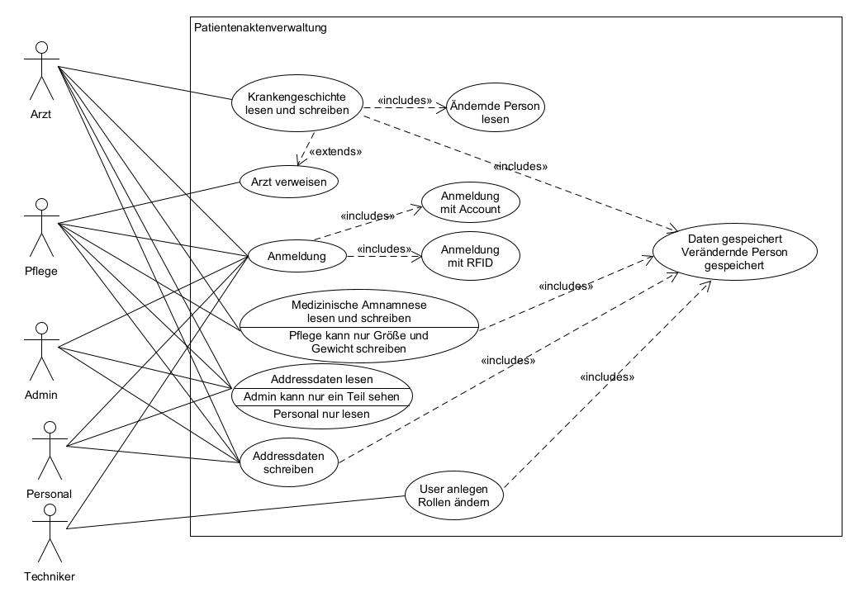

# PDF-Design:



# Beratungsprotokoll:

# Agenda

Die Agenda beschreibt den Aufbau des Gespräches, welches wir, die „Software Solutions Team One GmbH“, mit dem Kunden hatten.

1. Agenda
2. Vorstellung der Ausgangsituation
3. Vorstellung der bisher erarbeiteten Ziele und der „Stammdaten Patient.docx“ Datei
4. Konkrete Fragen des Projektteams besprechen
5. Zusätzliche Punkte der Berater
6. Zusammenfassung

# Ausgangslage

Die RheinAhrCampusKlinik möchte ein neues Patientenaktenverwaltungsprogramm entwickelt haben. Hierfür soll eine Oberfläche mit Anmeldefunktionen entstehen, ein Rollenkonzept (welches wir vom Kunden erhalten haben). Außerdem sollen die Akten gespeichert und verwaltet werden. Der Kunde kann keine Nutzer zur Verfügung stellen. Es gibt auch kein Altsystem, welches analysiert werden könnte. Deswegen lassen wir uns von Medizinberatern beraten.

# Ziele und Anforderungen des Kunden

Hier wurden kurz die Anforderungen des Kunden anhand des Zielkatalogs vorgestellt, damit sich die Berater ein Bild von der Lage machen können. Da in diesem Punkt nichts neues besprochen wurde, sind hier keine weiteren Punkte aufgeführt.

# Konkrete Fragen

F: Was sind die wichtigsten Informationen, welche ein Arzt immer/als erstes sehen sollte?

A: Ein Arzt sollte das Alter, Geschlecht, Name immer sehen. Er sollte die Diagnose, und Behandlung sowie mögliche Kommentare als erstes sehen.

F: Was sind die Wichtigsten Informationen, welche die Pflege immer/als erstes sehen sollte?

A: Eine Pflegefachkraft sollte immer das Alter, den Namen, das Geschlecht sehen. Sie sollte die Behandlung sowie mögliche Kommentare als erstes sehen.

F: Welche Informationen sollten noch gespeichert werden?

A: Es wäre gut, wenn auf der Seite der Diagnose noch ein Feld für einen ICD-10 Code geben würde. Dieser ist für die Krankenkassenabrechnung wichtig.

F: Wer sollte die Änderungshistorie sehen können?

A: Am besten wird die Historie nur den Ärzten angezeigt, die etwas diagnostiziert, kommentiert oder Behandlungen vorgeschlagen haben.

# Zusätzliche Punkte

Das Pflegepersonal sollte die Diagnose sowie die Behandlung sehen, um ordentlich ihre Aufgaben erfüllen zu können.

Das Alter sollte zusätzlich in Jahren angezeigt werden, um weitere Schritte einfacher zu bestimmen.

# Zusammenfassung und Ausblick

Wir werden die angemerkten Punkte mit dem Kunden besprechen und wenn benötigt, uns nochmal beraten lassen. Zusammenfassend haben die Medizinberater sehr geholfen, sind nur bei manchen Punkten zu sehr ins Detail gegangen, was dann unsere Anforderungen überstieg. Die Arbeit mit den Beratern können wir nur weiterempfehlen.

# Skizze:

# Log in Screen

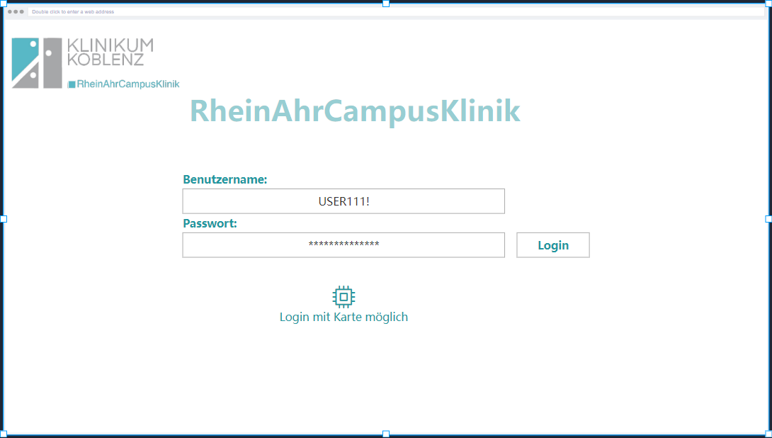

# Startseite Techniker

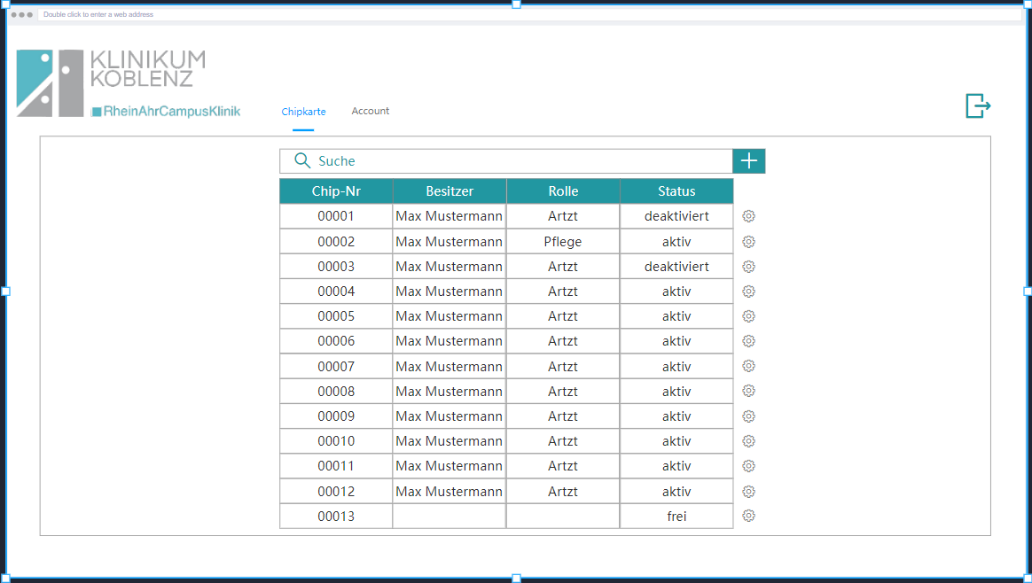

# Patientenliste mit Suche

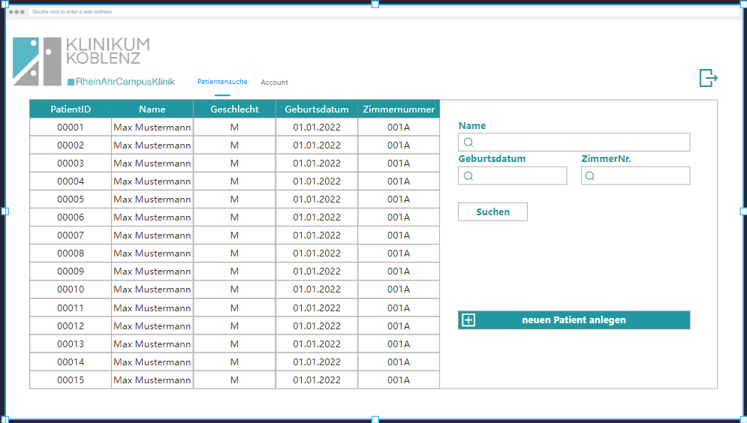

# Krankheitsgeschichte

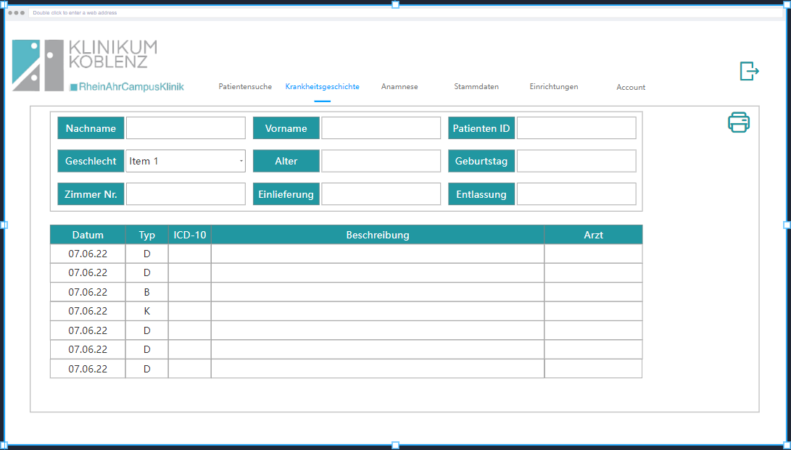

# Stammdaten

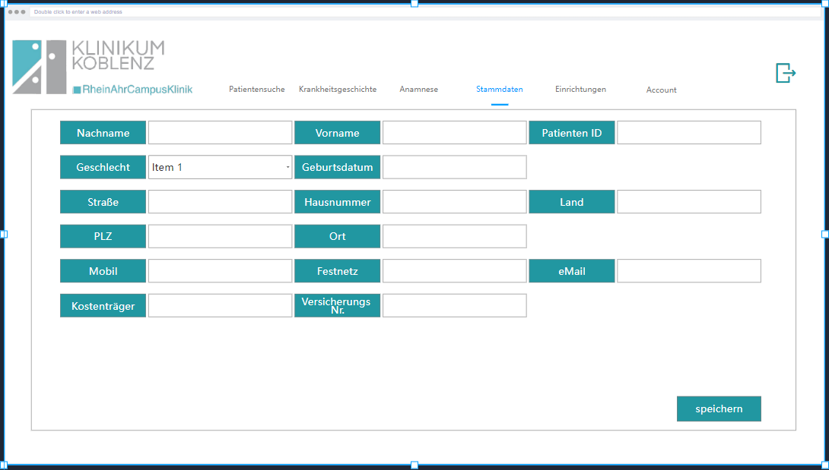

# Einrichtungen

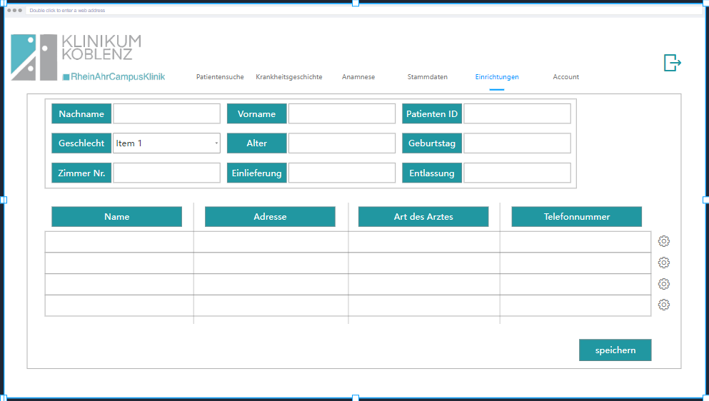

# Anamnese

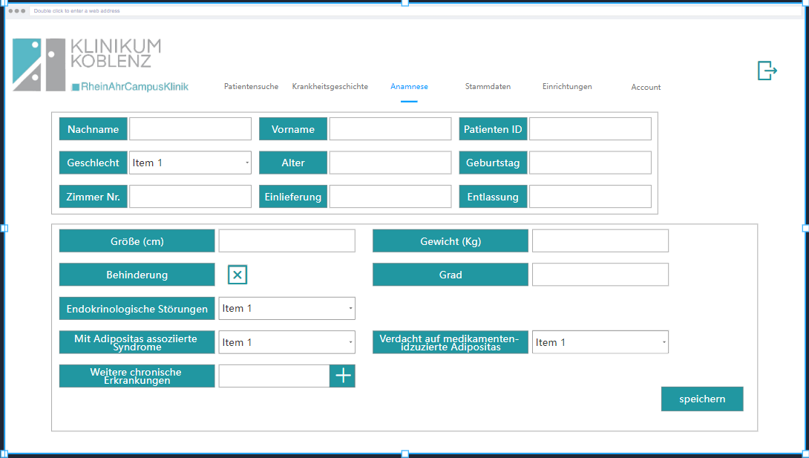

# Account

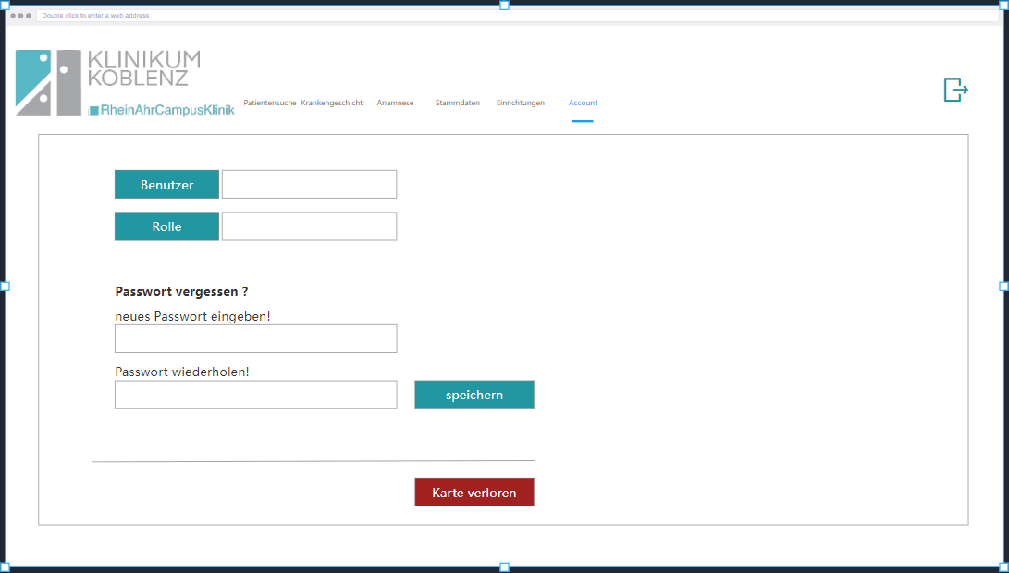

# Systemanforderungen:

Hier werden aus den einzelnen Zielen konkrete Anforderungen erstellt. Es geht hierbei nicht darum, was der Nutzer braucht, sondern was die Software am Ende beinhalten wird.

# Allgemeine Hinweise

Jeder Button gibt einen Hilfstext wieder. Dieser Hilfstext wird als Tooltip angezeigt, nachdem man 5 Sekunden mit der Maus auf dem Button stehen geblieben ist. In jedem Fenster wird in der oberen linken Ecke, das Logo der RheinAhrCampusKlinik angezeigt. Die Größe des Logos bleibt dabei immer gleich. Jedes Feld, in das der Nutzer etwas eintragen kann, hat einen weißen Hintergrund. Die Schriftfarbe ist dabei immer schwarz. Text Züge, die die Felder beschreiben (z.B. das Wort „Suche“ im Schriftfeld zum Suchen nach Chipkarten; die Beschreibung „Passwort:“ im Login-Fenster) sind Hellblau. Beschreibt ein Button oder Feld etwas (z.B. der Tabellenkopf, Namen der Knöpfe in Stammdaten), ist dieses Blau, mit weißer Schrift. Weitere Details sind der Datei „Skizze“ zu entnehmen.

# Login – Fenster

Wenn das Programm gestartet wird oder sich ein Nutzer abmeldet / abgemeldet wird, sieht man das Login-Fenster. In diesem Fenster gibt es zwei Textfelder. Im ersten kann man seinen Benutzernamen eingeben. Im zweiten das dazugehörige Passwort. Über einen Button (Knopf) mit der Beschriftung „Login“ wird überprüft, ob die Anmeldetaten zu einem Benutzer passen. Der Knopf ist rechts neben dem Eingabefeld „Passwort“. Ist der Abgleich erfolgreich, wechselt das Fenster automatisch ins Hauptmenü (siehe „3. Hauptmenü“). Ist der Abgleich nicht erfolgreich, wird ein Fehler angezeigt, in dem man darauf hingewiesen wird, dass die Anmeldedaten zu keinem Nutzer passen. Außerdem wird in dem Login-Bildschirm ein Hinweis angezeigt, der darauf hinweist, dass ein Login per RFID-Chipkarte möglich ist. Der Hinweis besteht aus dem angegebenen Text und einer kleinen Grafik, die über dem Schriftzug angezeigt wird.

# Hauptmenü

Auf jeder Oberfläche, außer dem Anmeldefenster, gibt es einen Knopf, in der oberen rechten Ecke, über die sich der Benutzer abmelden kann. Der Knopf hat keine Beschriftung, aber ein Logo, welches die meisten Personen mit Abmeldung assoziieren. Das Hauptmenü besteht aus zwei Reitern, die man auswählen kann. Es kann immer nur ein Reiter aktiv sein. Der aktive Reiter wird durch einen blauen (sonst schwarz) Schriftzug und einem blauen Strich zentral unter dem Schriftzug gekennzeichnet. Im Folgenden werden die Hauptmenüs weiter erläutert.

## Techniker

Das Hauptmenü für Techniker besteht aus zwei Reitern, namens „Chipkarte“ und „Account“. Außerdem existieren, wie vorher beschrieben, das Logo der Klinik in der oberen linken Ecke und ein Button zum Abmelden.

### Chipkarte

Der Reiter „Chipkarte“ besteht aus einem Suchfeld und einer Tabelle. Die Tabelle besteht aus vier Spalten:

1. „Chip-Nr“: In dieser Spalte wird jedem Chip eine eindeutige Nummer zugeordnet.

2. „Besitzer“: Hier wird der Name des Inhabers der Chipkarte angezeigt

3. „Rolle“: Die Rolle die der zugehörige Eigentümer der Chipkarte hat, wird hier angezeigt.

4. „Status“: Hier steht, ob die Chipkarte gerade aktiv oder deaktiviert ist.

Jede Zeile kann bearbeitet werden, indem man in die entsprechenden Textfelder schreibt. Es gibt einen „Speichern“ Button, der die Änderungen übernimmt. Im Suchfeld, welches über der Tabelle ist, kann man nach dem Namen suchen. Alle passenden Ergebnisse werden nach klicken auf die Lupe am linken Rand des Textfeldes, oder dem betätigen der „Enter“-Taste angezeigt. Man kann mit dem blauen Knopf, welcher am rechten Rand des Suchfeldes liegt, eine Chipkarte hinzufügen. Vorherige oder aktuelle Eingaben im Suchfeld werden dabei nicht beachtet.

### Account

Für Details zum Reiter, siehe „3.b.ii. Account“.

## Ärzte und Pflegekräfte

Das Hauptmenü für Ärzte und Pflegekräfte sieht erstmal ähnlich zu dem Hauptmenü der Techniker aus. Auch hier gibt es zwei Reiter. Der rechte Reiter heißt auch hier „Account“. Der linke Reiter heißt „Patientensuche“. Im Folgenden werden Details zu beiden Reitern beschrieben:

### Patientensuche

Wenn man den Reiter „Patientensuche“ auswählt, wird wieder eine Tabelle und eine dazugehörige Suchmaske angezeigt.

Die Tabelle lässt sich wieder in fünf Spalten teilen:

1. „PatientenID“: Eine eindeutige Nummer für jeden Patienten, die für eine schnelle Identifizierung der Patienten existiert.
2. „Name“: Name des Patienten
3. „Geschlecht“: Geschlecht des Patienten
4. „Geburtsdatum“: Geburtsdatum des Patienten
5. „Zimmernummer“: Name des Raumes, in dem der Patient aktuell liegt.

Im rechten Teil des Fensters findet man verschiedene Suchfelder.

Im Suchfeld „Namen“ kann man nach Vor- und/oder Nachnamen suchen.

Im Feld Geburtsdatum kann man nach dem Geburtsdatum eines Patienten suchen und in Zimmer-Nr nach einer Zimmernummer. Wenn man den Knopf „Suchen“ betätigt, wird die Tabelle so aktualisiert, dass nur noch Patienten mit passenden Kriterien angezeigt werden. Man kann nach beliebig vielen Kriterien gleichzeitig suchen.

Um einen neuen Patienten anzulegen muss man alle Suchfelder gleichzeitig ausgefüllt haben und anschließend den Knopf „neuer Patient anlegen“ klicken. Durch den Knopf wird ein neuer Patient mit den angegebenen Kriterien in der Tabelle hinzugefügt. Die Inhalte der Tabelle kann man nicht bearbeiten. Um genauere Informationen über einen bestimmten Patienten zu erfahren, kann der Benutzer auf einen beliebigen Eintrag der Tabelle klicken. Je nach Rolle wird man zu „Krankengeschichte“ (Arzt und Pflege) oder zu „Stammdaten“ (Personal und Admin) geleitet.

### Account

Unter dem Reiter Account findet man zwei Textfelder, mit den Beschriftungen „Benutzer“ und „Rolle“, die man nicht bearbeiten kann. Unter „Benutzer“ wird der Name des angemeldeten Benutzers angezeigt. Unter „Rolle“ findet man den Namen der Rolle, die der aktuelle Benutzer hat.

Unter dem folgenden Abschnitt „Passwort vergessen?“ kann der Benutzer ein neues Kennwort eingeben und wiederholen. Klickt man dann auf „speichern“, wird überprüft ob das Passwort in beiden Feldern identisch ist. Wenn das Passwort identisch ist, wird das alte Passwort des Benutzers mit dem neu eingetragenen Passwort überschrieben. Eine Anmeldung über das vorherige Passwort funktioniert nach dem Logout nicht mehr. Ist das Passwort nicht identisch, wird das Passwort nicht aktualisiert und eine Warnung zurückgegeben. Weitere Infos unter „5.h: Passwort ändern“.

Unter dem Abschnitt ist noch ein roter Knopf mit dem Namen „Karte verloren“. Klickt man diesen an, wird die Karte des Nutzers gesperrt. Weitere Infos unter „5.i: Kartensperrung“.

## Genauere Informationen zu Patienten

Wenn der Nutzer auf einen Patienten der Tabelle unter dem Reiter „Patientensuche“ geklickt hat, werden entweder Teile, oder alle der folgenden Tabs, zusätzlich zu den bereits vorhandenen, sichtbar (Abhängig von der Rolle, mehr Details unter „Rollen und Berechtigungen“):

### Krankheitsgeschichte

Im Reiter Krankheitsgeschichte findet man oben neun Suchfelder, in denen einige Details des ausgewählten Patienten stehen. Die Felder „Vorname“, „Nachname“, „Patienten ID“, „Geburtstag“, „Geschlecht“ werden, wie schon bei „Patientensuche“ mit den entsprechenden Details gefüllt. Das Feld „Alter“ errechnet das aktuelle Alter des Patienten (In Jahren), anhand des angegebenen Geburtsdatums aus. Im Folgenden werden diese Daten als „die wichtigsten Patientendaten“ referenziert.

Der Tabellenkopf besteht aus:

1. „Datum“: Datum der Eintragung
2. „Typ“: Art der Ärztlichen Untersuchung.
   1. „D“: Diagnose
   2. „K“: Kommentar
   3. „B“: Behandlung
3. „ICD-10“: Eindeutige ID (Identifikationsnummer) der Krankheit zur Abrechnung für die Krankenkassen.
4. „Beschreibung“: Ein Feld, in welches der Arzt weitere Details zu seinen Befunden schreiben kann
5. „Arzt“: Name des behandelnden/eingetragenen Arztes

Mit dem Knopf, welches ein Druckersymbol hat, in der oberen rechten Ecke des Reiters „Krankheitsgeschichte“ ist es möglich, die vollständige Akte zu drucken.

### Anamnese

Im Reiter „Anamnese“ findet man im oberen Teil wieder die wichtigsten Daten des ausgewählten Patienten. Im unteren Teil kann man noch weitere Daten des ausgewählten Patienten eingeben.

Dazu gehören:

* Gewicht (Textfeld)
* Größe (Textfeld)
* Behinderung?

🡪 Wenn ja, Grad der Behinderung? (Textfeld)

* Endokrinologische Störungen (per ausklappender Liste, bei Klick auf den Button)
* Mit Adipositas assoziierte Symptome (per ausklappender Liste, bei Klick auf den Button)
* Verdacht auf medikamenteninduzierte Adipositas (per ausklappender Liste, bei Klick auf den Button)
* Weitere Chronische Erkrankungen (Textfeld, mit „+“ Button erweiterbar)

In der unteren Rechten Ecke ist ein „Speichern“ Button, um Änderungen zu übernehmen.

### Stammdaten

Unter „Stammdaten“ findet man alle nötigen, nicht krankheitsrelevanten Daten des Patienten.

Die Stammdaten Bestehen aus:

* Vorname
* Nachname
* Patienten ID
* Geschlecht
* Geburtsdatum
* Straße
* Hausnummer
* Postleitzahl
* Ort
* Land
* Mobilfunk und / oder Festnetznummer
* eMail
* Kostenträger
* Versicherungsnummer

Alle Daten, außer „Geschlecht“, werden in einem Textfeld angegeben. Das Geschlecht kann über eine Liste ausgewählt werden, die beim Klicken auf den Button nach unten aufklappt. Mit dem Knopf „Speichern“ kann man die Änderungen übernehmen.

### Einrichtungen

Der Reiter „Einrichtungen“ soll alle Einrichtungen zeigen, die den Patienten behandelt, diagnostiziert oder medizinisch betreut haben.

Am oberen Teil werden wieder die wichtigsten Patientendaten angezeigt.

Darunter ist eine Tabelle, die aus vier Spalten (Textfelder) besteht:

* „Name“: Hier steht der Name der Einrichtungen, bei denen der Patient schon einmal war
* „Adresse“: vollst. Adresse der Einrichtungen, die den Patienten schon einmal hatten
* „Art des Arztes“: Beschreibt die Fachrichtung des Arztes, der den Patienten diagnostiziert / betreut hat (z.B. Dermatologe, Urologe)
* „Telefonnummer“: Telefonnummer der Einrichtung oder des Arztes für ggf. nötige Kontaktaufnahme

Mit dem Button „Speichern“ werden die Änderungen übernommen.

## Rollen und Berechtigungen

Jeder Nutzer bekommt eine Rolle zugewiesen. Diese Rolle kommt mit bestimmten Berechtigungen, welche aussagen, welche Daten der Nutzer sehen oder ändern darf.

### Jede Rolle

Jeder Nutzer, mit egal welcher Rolle, kann den Account-Reiter sehen, und wie unter „Account“ beschrieben zugreifen und interagieren. Jede Rolle kann sich über das Login-Fenster anmelden.

### Admin

Die Admin-Rolle kann auf die Reiter „Patientensuche“, „Patientendaten“ und „Stammdaten“ zugreifen. Ain diesen Reitern kann sie einen neuen Patienten anlegen. Von den „Patientendaten“ und „Stammdaten“-Reitern kann sie die ID, den Namen, die E-Mail-Adresse, die Zimmernummer, das Einlieferungsdatum und das Entlassungsdatum sehen. In dem Reiter „Stammdaten“ darf sie alle Daten verändern. Die restlichen Reiter sind nicht einsehbar.

### Personal

Die Personal-Rolle kann auf die Reiter „Patientensuche“, „Patientendaten“ und „Stammdaten“ zugreifen. In diesen Reitern darf die Rolle alle Daten sehen. Die Rolle kann keine Daten verändern.

### Pflege

Die Pflege-Rolle kann auf die Reiter „Patientensuche“, „Patientendaten“, „Stammdaten“, „Einrichtungen“, „Anamnese“ und „Krankengeschichte“ zugreifen. In diesen Reitern kann die Rolle einen neuen Patienten anlegen. In den Reitern „Patientensuche“, „Patientendaten“, „Stammdate“, „Einrichtungen“ und „Anamnese“ kann die Rolle alle Daten sehen. In dem Reiter „Krankengeschichte“ kann die Rolle nur Kommentare lesen und schreiben. In den Reitern „Stammdaten“ und „Einrichtungen“ kann die Rolle alle Daten bearbeiten. Im „Anamnese“-Reiter kann die Rolle Körpergröße und Gewicht bearbeiten.

### Arzt

Die Rolle „Arzt“ kann auf die Reiter „Patientensuche“, „Patientendaten“, „Stammdaten“, „Einrichtungen“, „Anamnese“ und „Krankengeschichte“ zugreifen. In diesen Reitern kann die Rolle einen neuen Patienten anlegen. In diesen Reitern kann die Rolle alle Daten lesen und ändern.

### Techniker

Die Techniker-Rolle kann auf den Reiter „Chipkarte“ zugreifen. Dort kann die Rolle alle Daten sehen, bearbeiten und neue Chipkarten anlegen. Alte Chipkarten können gelöscht/deaktiviert werden.

### Spezialfall Pflege

Die Pflege-Rolle kann auf die Reiter „Anamnese“ und „Krankengeschichte“ einen Arzt eingeben. Damit bekommt sie auf diesen beiden Oberflächen die Berechtigungen der Arzt-Rolle. Es wird nicht überprüft, ob es den Arzt gibt und welcher Name eingegeben wird. Alle Änderungen werden mit dem Nutzernamen des ändernden Nutzers und dem eingegebenen Arztnamen gespeichert.

## Vorgang

Hier werden alle Vorgänge spezifiziert, denen der Nutzer folgen kann. Jeder Nutzer startet auf der Anmeldung-Oberfläche. Dort beginnt der Anmelden-Vorgang.

### Anmelden

Im Login-Fenster kann sich der Nutzer mit Nutzernamen und Passwort oder seiner Chipkarte anmelden. Bei einer Anmeldung mit Nutzernamen und Passwort werden die eigegebenen Daten überprüft. Danach wird der Nutzer je nach seiner Rolle zu verschiedenen Menüs geleitet. Die Techniker-Rolle wird auf den Reiter „Chipkarte“ geleitet. Die anderen Rollen landen auf dem Reiter „Patientensuche“. Bei einer Anmeldung mit Chipkarte muss der Nutzer seine Chipkarte an den RFID-Sensor halten. Das Programm überprüft dann die Chipkarte und meldet den Nutzer mit der ihm zugehörigen Rolle an.

Im Reiter „Patientensuche“ kann der Nutzer einen Patienten aus der Liste auswählen, oder nach einem Patienten über den Namen, das Geburtsdatum oder Zimmernummer suchen. Die Liste der Patienten passt sich an, sobald man auf „suchen“ klickt. Sobald der Nutzer den Patienten auswählt, wird er nach seiner Rolle weitergeleitet. Die Admin- und Personal-Rolle wird zum Reiter „Stammdaten“ weitergeleitet. Die Pflege- und Arzt-Rolle wird auf den Reiter „Krankengeschichte“ weitergeleitet.

### Stammdaten ändern

Im Reiter „Stammdaten“ können alle Daten geändert werden. Diese Änderungen werden nur gespeichert, wenn auf „speichern“ geklickt wird. Die Änderungen werden mit dem ändernden Nutzernamen gespeichert.

### Einrichtungen ändern

Im Reiter „Einrichtungen“ fügt man einen neuen Eintrag hinzu, indem man die oberste leere Zeile ausfüllt und dann auf „speichern“ klickt. Änderungen der Daten können einfach eingetragen werden, man muss sie nur danach über den „speichern“ speichern. Die Änderungen/Erweiterungen werden mit dem ändernden Nutzernamen gespeichert.

### Anamnese ändern

Im Reiter „Anamnese“ muss man nach jedem Ändern auf „speichern“ klicken. Die Änderungen werden mit dem ändernden Nutzernamen gespeichert. Es wird erst beim Speichern überprüft, welche Daten geändert werden dürfen. Nur diese Daten werden gespeichert. Sollte ein Arzt (im Textfeld) angegeben und per Button Arzt-Rechte angefordert werden, werden alle Änderungen mit änderndem Nutzer und eingegebenem Arzt gespeichert.

### Krankengeschichte ändern

Im Reiter „Krankengeschichte“ kann man nur neue Einträge anlegen. Alle Einträge müssen gespeichert werden. Die Rolle „Pflege“ kann hier wieder einen Arzt (im Textfeld) angeben und muss dies mit dem Button Arzt-Rechte anfordern bestätigen. Alte Einträge können nicht bearbeitet werden. Alle Änderungen werden mit dem ändernden Nutzer und dem eingetragenen Arzt gespeichert. Im Reiter „Krankengeschichte“ kann der Nutzer auch die Krankenakte drucken. Hierfür klick er auf den Drucken Button. Danach wird kontrolliert, ob er die Berechtigung dafür hat. Wenn das zutrifft, kann er einen Drucker im Druckerkontextmenü auswählen.

### Neupatient

Einen neuen Patienten kann der Nutzer im Reiter „Patientensuche“ anlegen. Sollte der Nutzer nicht auf diese zugreifen können, kann er auch keinen neuen Patienten anlegen. Der Nutzer muss dafür auf den „neuen Patienten anlegen“ Button klicken. Dem neuen Patienten wird dann eine neue Patienten ID zugewiesen. Alle anderen Daten sind leer. Der Nutzer wird automatisch auf den Reiter „Stammdaten“ geleitet. Ab da funktioniert alles analog zu den Änderungs-Vorgängen. Ohne Speichern wird kein neuer Patient angelegt.

### Abmelden

Jeder Nutzer kann sich über den Abmelde-Button abmelden. Der Abmelde-Button speichert keine Änderungen. Der Nutzer nach der Abmeldung auf das Login-Fenster geleitet. Jeder Nutzer wird auch nach 5 Minuten Inaktivität abgemeldet.

### Passwort ändern

Jeder Nutzer kann im Reiter „Account“ sein Passwort ändern. Dafür muss er sein Passwort zweimal in den dafür vorgesehenen Textfeldern eintragen und danach mit dem Button „speichern“ bestätigen. Danach wird das neue Passwort gespeichert und ist direkt gültig. Passwörter dürfen kein „“ oder ‚‘ (Anführungszeichen) enthalten.

### Kartensperrung

Jeder Nutzer kann im Reiter „Account“ den Verlust seiner Karte melden. Er klickt hierfür auf den „Karte verloren“ Button. Danach ist seine Karte direkt gesperrt und kann nicht mehr zum Anmelden verwendet werden. Die Techniker-Rolle kann über den Reiter „Chipkarte“ auch Karten von anderen Nutzern sperren.

# Pflichtenheft:

# Einleitung

Das Pflichtenheft soll dem Kunden verdeutlichen, wie das Endprodukt aussieht. Es beschriebt den Aufbau des Projekts und des Endprodukts. Außerdem wird das Verhalten des Endprodukts beschrieben.

# Das Projekt

Hier folgt eine Kurzbeschreibung des Projektes und seines Umfeldes (Auftraggeber, Nutzer etc.). Dies dient dem Verständnis des Projekts und der folgenden Ziele.

## Auftraggeber

Die RheinAhrCampusKlinik ist ein Krankenhaus, welches Probleme mit ihrer bisherigen Patientenaktenverwaltung hat. Diese Probleme waren vor allem datensicherheitstechnischer Natur. Deswegen liegt ein Schwerpunkt auf Datensicherheit und Datenkorrektheit. Die RheinAhrCampusKlinik kann leider keine Nutzer zur Verfügung stellen. Der klinikseitige Projektleiter Herr Friemert steht aber bei Fragen zur Verfügung.

## Auftragnehmer

Die Software Solution Team One GmbH ist ein kleines Softwareunternehmen, welches sich auf personalisierte Software spezialisiert hat. Im Vordergrund steht die Lösung der Probleme der Kunden, für welche es keine Standardlösungen gibt. Deswegen wendet sich das Unternehmen während der Umsetzung von Projekten oft an externe Experten und Berater, um die Probleme der Kunden besser zu verstehen. Diese Vernetzung mit Beratern soll der Kundenzufriedenheit helfen.

## Projektbeschreibung

Das Projekt selbst geht um die Verwaltung von Patientenakten. Die Patientenakten beinhalten die Krankheitsgeschichten und Daten der Patienten. Diese müssen für beliebig viele Patienten gespeichert werden. Da die Daten sehr persönlich sind, dürfen nur bestimmte berechtigte Personen diese Daten sehen und ändern. Unbefugte Personen dürfen keinen Zugriff auf die Daten haben. Außerdem ist es wichtig, dass alle Änderungen mit der ändernden Person gespeichert werden.

## Rahmenbedingungen

Es gibt kein Alt-System, welches als Vorlage dient. Für das Entwickler-Team ist das Projekt eine Neuentwicklung. Das Endprodukt muss auf einem Windows-Computer funktionieren und auf Netzwerkdrucker zugreifen können.

# Nutzeranforderung



# Systemanforderungen:

Hier werden aus den einzelnen Zielen konkrete Anforderungen erstellt. Es geht hierbei nicht darum, was der Nutzer braucht, sondern was die Software am Ende beinhalten wird.

## Allgemeine Hinweise

Jeder Button gibt einen Hilfstext wieder. Dieser Hilfstext wird als Tooltip angezeigt, nachdem man 5 Sekunden mit der Maus auf dem Button stehen geblieben ist. In jedem Fenster wird in der oberen linken Ecke, das Logo der RheinAhrCampusKlinik angezeigt. Die Größe des Logos bleibt dabei immer gleich. Jedes Feld, in das der Nutzer etwas eintragen kann, hat einen weißen Hintergrund. Die Schriftfarbe ist dabei immer schwarz. Text Züge, die die Felder beschreiben (z.B. das Wort „Suche“ im Schriftfeld zum Suchen nach Chipkarten; die Beschreibung „Passwort:“ im Login-Fenster) sind Hellblau. Beschreibt ein Button oder Feld etwas (z.B. der Tabellenkopf, Namen der Knöpfe in Stammdaten), ist dieses Blau, mit weißer Schrift. Weitere Details sind der Datei „Skizze“ zu entnehmen.

## Login – Fenster

Wenn das Programm gestartet wird oder sich ein Nutzer abmeldet / abgemeldet wird, sieht man das Login-Fenster. In diesem Fenster gibt es zwei Textfelder. Im ersten kann man seinen Benutzernamen eingeben. Im zweiten das dazugehörige Passwort. Über einen Button (Knopf) mit der Beschriftung „Login“ wird überprüft, ob die Anmeldetaten zu einem Benutzer passen. Der Knopf ist rechts neben dem Eingabefeld „Passwort“. Ist der Abgleich erfolgreich, wechselt das Fenster automatisch ins Hauptmenü (siehe „3. Hauptmenü“). Ist der Abgleich nicht erfolgreich, wird ein Fehler angezeigt, in dem man darauf hingewiesen wird, dass die Anmeldedaten zu keinem Nutzer passen. Außerdem wird in dem Login-Bildschirm ein Hinweis angezeigt, der darauf hinweist, dass ein Login per RFID-Chipkarte möglich ist. Der Hinweis besteht aus dem angegebenen Text und einer kleinen Grafik, die über dem Schriftzug angezeigt wird.

## Hauptmenü

Auf jeder Oberfläche, außer dem Anmeldefenster, gibt es einen Knopf, in der oberen rechten Ecke, über die sich der Benutzer abmelden kann. Der Knopf hat keine Beschriftung, aber ein Logo, welches die meisten Personen mit Abmeldung assoziieren. Das Hauptmenü besteht aus zwei Reitern, die man auswählen kann. Es kann immer nur ein Reiter aktiv sein. Der aktive Reiter wird durch einen blauen (sonst schwarz) Schriftzug und einem blauen Strich zentral unter dem Schriftzug gekennzeichnet. Im Folgenden werden die Hauptmenüs weiter erläutert.

### Techniker

Das Hauptmenü für Techniker besteht aus zwei Reitern, namens „Chipkarte“ und „Account“. Außerdem existieren, wie vorher beschrieben, das Logo der Klinik in der oberen linken Ecke und ein Button zum Abmelden.

#### Chipkarte

Der Reiter „Chipkarte“ besteht aus einem Suchfeld und einer Tabelle. Die Tabelle besteht aus vier Spalten:

1. „Chip-Nr“: In dieser Spalte wird jedem Chip eine eindeutige Nummer zugeordnet.

2. „Besitzer“: Hier wird der Name des Inhabers der Chipkarte angezeigt

3. „Rolle“: Die Rolle die der zugehörige Eigentümer der Chipkarte hat, wird hier angezeigt.

4. „Status“: Hier steht, ob die Chipkarte gerade aktiv oder deaktiviert ist.

Jede Zeile kann bearbeitet werden, indem man in die entsprechenden Textfelder schreibt. Es gibt einen „Speichern“ Button, der die Änderungen übernimmt. Im Suchfeld, welches über der Tabelle ist, kann man nach dem Namen suchen. Alle passenden Ergebnisse werden nach klicken auf die Lupe am linken Rand des Textfeldes, oder dem betätigen der „Enter“-Taste angezeigt. Man kann mit dem blauen Knopf, welcher am rechten Rand des Suchfeldes liegt, eine Chipkarte hinzufügen. Vorherige oder aktuelle Eingaben im Suchfeld werden dabei nicht beachtet.

#### Account

Für Details zum Reiter, siehe „3.b.ii. Account“.

### Ärzte und Pflegekräfte

Das Hauptmenü für Ärzte und Pflegekräfte sieht erstmal ähnlich zu dem Hauptmenü der Techniker aus. Auch hier gibt es zwei Reiter. Der rechte Reiter heißt auch hier „Account“. Der linke Reiter heißt „Patientensuche“. Im Folgenden werden Details zu beiden Reitern beschrieben:

#### Patientensuche

Wenn man den Reiter „Patientensuche“ auswählt, wird wieder eine Tabelle und eine dazugehörige Suchmaske angezeigt.

Die Tabelle lässt sich wieder in fünf Spalten teilen:

1. „PatientenID“: Eine eindeutige Nummer für jeden Patienten, die für eine schnelle Identifizierung der Patienten existiert.
2. „Name“: Name des Patienten
3. „Geschlecht“: Geschlecht des Patienten
4. „Geburtsdatum“: Geburtsdatum des Patienten
5. „Zimmernummer“: Name des Raumes, in dem der Patient aktuell liegt.

Im rechten Teil des Fensters findet man verschiedene Suchfelder.

Im Suchfeld „Namen“ kann man nach Vor- und/oder Nachnamen suchen.

Im Feld Geburtsdatum kann man nach dem Geburtsdatum eines Patienten suchen und in Zimmer-Nr nach einer Zimmernummer. Wenn man den Knopf „Suchen“ betätigt, wird die Tabelle so aktualisiert, dass nur noch Patienten mit passenden Kriterien angezeigt werden. Man kann nach beliebig vielen Kriterien gleichzeitig suchen.

Um einen neuen Patienten anzulegen muss man alle Suchfelder gleichzeitig ausgefüllt haben und anschließend den Knopf „neuer Patient anlegen“ klicken. Durch den Knopf wird ein neuer Patient mit den angegebenen Kriterien in der Tabelle hinzugefügt. Die Inhalte der Tabelle kann man nicht bearbeiten. Um genauere Informationen über einen bestimmten Patienten zu erfahren, kann der Benutzer auf einen beliebigen Eintrag der Tabelle klicken. Je nach Rolle wird man zu „Krankengeschichte“ (Arzt und Pflege) oder zu „Stammdaten“ (Personal und Admin) geleitet.

#### Account

Unter dem Reiter Account findet man zwei Textfelder, mit den Beschriftungen „Benutzer“ und „Rolle“, die man nicht bearbeiten kann. Unter „Benutzer“ wird der Name des angemeldeten Benutzers angezeigt. Unter „Rolle“ findet man den Namen der Rolle, die der aktuelle Benutzer hat.

Unter dem folgenden Abschnitt „Passwort vergessen?“ kann der Benutzer ein neues Kennwort eingeben und wiederholen. Klickt man dann auf „speichern“, wird überprüft ob das Passwort in beiden Feldern identisch ist. Wenn das Passwort identisch ist, wird das alte Passwort des Benutzers mit dem neu eingetragenen Passwort überschrieben. Eine Anmeldung über das vorherige Passwort funktioniert nach dem Logout nicht mehr. Ist das Passwort nicht identisch, wird das Passwort nicht aktualisiert und eine Warnung zurückgegeben. Weitere Infos unter „5.h: Passwort ändern“.

Unter dem Abschnitt ist noch ein roter Knopf mit dem Namen „Karte verloren“. Klickt man diesen an, wird die Karte des Nutzers gesperrt. Weitere Infos unter „5.i: Kartensperrung“.

### Genauere Informationen zu Patienten

Wenn der Nutzer auf einen Patienten der Tabelle unter dem Reiter „Patientensuche“ geklickt hat, werden entweder Teile, oder alle der folgenden Tabs, zusätzlich zu den bereits vorhandenen, sichtbar (Abhängig von der Rolle, mehr Details unter „Rollen und Berechtigungen“):

#### Krankheitsgeschichte

Im Reiter Krankheitsgeschichte findet man oben neun Suchfelder, in denen einige Details des ausgewählten Patienten stehen. Die Felder „Vorname“, „Nachname“, „Patienten ID“, „Geburtstag“, „Geschlecht“ werden, wie schon bei „Patientensuche“ mit den entsprechenden Details gefüllt. Das Feld „Alter“ errechnet das aktuelle Alter des Patienten (In Jahren), anhand des angegebenen Geburtsdatums aus. Im Folgenden werden diese Daten als „die wichtigsten Patientendaten“ referenziert.

Der Tabellenkopf besteht aus:

1. „Datum“: Datum der Eintragung
2. „Typ“: Art der Ärztlichen Untersuchung.
   1. „D“: Diagnose
   2. „K“: Kommentar
   3. „B“: Behandlung
3. „ICD-10“: Eindeutige ID (Identifikationsnummer) der Krankheit zur Abrechnung für die Krankenkassen.
4. „Beschreibung“: Ein Feld, in welches der Arzt weitere Details zu seinen Befunden schreiben kann
5. „Arzt“: Name des behandelnden/eingetragenen Arztes

Mit dem Knopf, welches ein Druckersymbol hat, in der oberen rechten Ecke des Reiters „Krankheitsgeschichte“ ist es möglich, die vollständige Akte zu drucken.

#### Anamnese

Im Reiter „Anamnese“ findet man im oberen Teil wieder die wichtigsten Daten des ausgewählten Patienten. Im unteren Teil kann man noch weitere Daten des ausgewählten Patienten eingeben.

Dazu gehören:

* Gewicht (Textfeld)
* Größe (Textfeld)
* Behinderung?

🡪 Wenn ja, Grad der Behinderung? (Textfeld)

* Endokrinologische Störungen (per ausklappender Liste, bei Klick auf den Button)
* Mit Adipositas assoziierte Symptome (per ausklappender Liste, bei Klick auf den Button)
* Verdacht auf medikamenteninduzierte Adipositas (per ausklappender Liste, bei Klick auf den Button)
* Weitere Chronische Erkrankungen (Textfeld, mit „+“ Button erweiterbar)

In der unteren Rechten Ecke ist ein „Speichern“ Button, um Änderungen zu übernehmen.

#### Stammdaten

Unter „Stammdaten“ findet man alle nötigen, nicht krankheitsrelevanten Daten des Patienten.

Die Stammdaten Bestehen aus:

* Vorname
* Nachname
* Patienten ID
* Geschlecht
* Geburtsdatum
* Straße
* Hausnummer
* Postleitzahl
* Ort
* Land
* Mobilfunk und / oder Festnetznummer
* eMail
* Kostenträger
* Versicherungsnummer

Alle Daten, außer „Geschlecht“, werden in einem Textfeld angegeben. Das Geschlecht kann über eine Liste ausgewählt werden, die beim Klicken auf den Button nach unten aufklappt. Mit dem Knopf „Speichern“ kann man die Änderungen übernehmen.

#### Einrichtungen

Der Reiter „Einrichtungen“ soll alle Einrichtungen zeigen, die den Patienten behandelt, diagnostiziert oder medizinisch betreut haben.

Am oberen Teil werden wieder die wichtigsten Patientendaten angezeigt.

Darunter ist eine Tabelle, die aus vier Spalten (Textfelder) besteht:

* „Name“: Hier steht der Name der Einrichtungen, bei denen der Patient schon einmal war
* „Adresse“: vollst. Adresse der Einrichtungen, die den Patienten schon einmal hatten
* „Art des Arztes“: Beschreibt die Fachrichtung des Arztes, der den Patienten diagnostiziert / betreut hat (z.B. Dermatologe, Urologe)
* „Telefonnummer“: Telefonnummer der Einrichtung oder des Arztes für ggf. nötige Kontaktaufnahme

Mit dem Button „Speichern“ werden die Änderungen übernommen.

## Rollen und Berechtigungen

Jeder Nutzer bekommt eine Rolle zugewiesen. Diese Rolle kommt mit bestimmten Berechtigungen, welche aussagen, welche Daten der Nutzer sehen oder ändern darf.

### Jede Rolle

Jeder Nutzer, mit egal welcher Rolle, kann den Account-Reiter sehen, und wie unter „Account“ beschrieben zugreifen und interagieren. Jede Rolle kann sich über das Login-Fenster anmelden.

### Admin

Die Admin-Rolle kann auf die Reiter „Patientensuche“, „Patientendaten“ und „Stammdaten“ zugreifen. Ain diesen Reitern kann sie einen neuen Patienten anlegen. Von den „Patientendaten“ und „Stammdaten“-Reitern kann sie die ID, den Namen, die E-Mail-Adresse, die Zimmernummer, das Einlieferungsdatum und das Entlassungsdatum sehen. In dem Reiter „Stammdaten“ darf sie alle Daten verändern. Die restlichen Reiter sind nicht einsehbar.

### Personal

Die Personal-Rolle kann auf die Reiter „Patientensuche“, „Patientendaten“ und „Stammdaten“ zugreifen. In diesen Reitern darf die Rolle alle Daten sehen. Die Rolle kann keine Daten verändern.

### Pflege

Die Pflege-Rolle kann auf die Reiter „Patientensuche“, „Patientendaten“, „Stammdaten“, „Einrichtungen“, „Anamnese“ und „Krankengeschichte“ zugreifen. In diesen Reitern kann die Rolle einen neuen Patienten anlegen. In den Reitern „Patientensuche“, „Patientendaten“, „Stammdate“, „Einrichtungen“ und „Anamnese“ kann die Rolle alle Daten sehen. In dem Reiter „Krankengeschichte“ kann die Rolle nur Kommentare lesen und schreiben. In den Reitern „Stammdaten“ und „Einrichtungen“ kann die Rolle alle Daten bearbeiten. Im „Anamnese“-Reiter kann die Rolle Körpergröße und Gewicht bearbeiten.

### Arzt

Die Rolle „Arzt“ kann auf die Reiter „Patientensuche“, „Patientendaten“, „Stammdaten“, „Einrichtungen“, „Anamnese“ und „Krankengeschichte“ zugreifen. In diesen Reitern kann die Rolle einen neuen Patienten anlegen. In diesen Reitern kann die Rolle alle Daten lesen und ändern.

### Techniker

Die Techniker-Rolle kann auf den Reiter „Chipkarte“ zugreifen. Dort kann die Rolle alle Daten sehen, bearbeiten und neue Chipkarten anlegen. Alte Chipkarten können gelöscht/deaktiviert werden.

### Spezialfall Pflege

Die Pflege-Rolle kann auf die Reiter „Anamnese“ und „Krankengeschichte“ einen Arzt eingeben. Damit bekommt sie auf diesen beiden Oberflächen die Berechtigungen der Arzt-Rolle. Es wird nicht überprüft, ob es den Arzt gibt und welcher Name eingegeben wird. Alle Änderungen werden mit dem Nutzernamen des ändernden Nutzers und dem eingegebenen Arztnamen gespeichert.

## Vorgang

Hier werden alle Vorgänge spezifiziert, denen der Nutzer folgen kann. Jeder Nutzer startet auf der Anmeldung-Oberfläche. Dort beginnt der Anmelden-Vorgang.

### Anmelden

Im Login-Fenster kann sich der Nutzer mit Nutzernamen und Passwort oder seiner Chipkarte anmelden. Bei einer Anmeldung mit Nutzernamen und Passwort werden die eigegebenen Daten überprüft. Danach wird der Nutzer je nach seiner Rolle zu verschiedenen Menüs geleitet. Die Techniker-Rolle wird auf den Reiter „Chipkarte“ geleitet. Die anderen Rollen landen auf dem Reiter „Patientensuche“. Bei einer Anmeldung mit Chipkarte muss der Nutzer seine Chipkarte an den RFID-Sensor halten. Das Programm überprüft dann die Chipkarte und meldet den Nutzer mit der ihm zugehörigen Rolle an.

Im Reiter „Patientensuche“ kann der Nutzer einen Patienten aus der Liste auswählen, oder nach einem Patienten über den Namen, das Geburtsdatum oder Zimmernummer suchen. Die Liste der Patienten passt sich an, sobald man auf „suchen“ klickt. Sobald der Nutzer den Patienten auswählt, wird er nach seiner Rolle weitergeleitet. Die Admin- und Personal-Rolle wird zum Reiter „Stammdaten“ weitergeleitet. Die Pflege- und Arzt-Rolle wird auf den Reiter „Krankengeschichte“ weitergeleitet.

### Stammdaten ändern

Im Reiter „Stammdaten“ können alle Daten geändert werden. Diese Änderungen werden nur gespeichert, wenn auf „speichern“ geklickt wird. Die Änderungen werden mit dem ändernden Nutzernamen gespeichert.

### Einrichtungen ändern

Im Reiter „Einrichtungen“ fügt man einen neuen Eintrag hinzu, indem man die oberste leere Zeile ausfüllt und dann auf „speichern“ klickt. Änderungen der Daten können einfach eingetragen werden, man muss sie nur danach über den „speichern“ speichern. Die Änderungen/Erweiterungen werden mit dem ändernden Nutzernamen gespeichert.

### Anamnese ändern

Im Reiter „Anamnese“ muss man nach jedem Ändern auf „speichern“ klicken. Die Änderungen werden mit dem ändernden Nutzernamen gespeichert. Es wird erst beim Speichern überprüft, welche Daten geändert werden dürfen. Nur diese Daten werden gespeichert. Sollte ein Arzt (im Textfeld) angegeben und per Button Arzt-Rechte angefordert werden, werden alle Änderungen mit änderndem Nutzer und eingegebenem Arzt gespeichert.

### Krankengeschichte ändern

Im Reiter „Krankengeschichte“ kann man nur neue Einträge anlegen. Alle Einträge müssen gespeichert werden. Die Rolle „Pflege“ kann hier wieder einen Arzt (im Textfeld) angeben und muss dies mit dem Button Arzt-Rechte anfordern bestätigen. Alte Einträge können nicht bearbeitet werden. Alle Änderungen werden mit dem ändernden Nutzer und dem eingetragenen Arzt gespeichert. Im Reiter „Krankengeschichte“ kann der Nutzer auch die Krankenakte drucken. Hierfür klick er auf den Drucken Button. Danach wird kontrolliert, ob er die Berechtigung dafür hat. Wenn das zutrifft, kann er einen Drucker im Druckerkontextmenü auswählen.

### Neupatient

Einen neuen Patienten kann der Nutzer im Reiter „Patientensuche“ anlegen. Sollte der Nutzer nicht auf diese zugreifen können, kann er auch keinen neuen Patienten anlegen. Der Nutzer muss dafür auf den „neuen Patienten anlegen“ Button klicken. Dem neuen Patienten wird dann eine neue Patienten ID zugewiesen. Alle anderen Daten sind leer. Der Nutzer wird automatisch auf den Reiter „Stammdaten“ geleitet. Ab da funktioniert alles analog zu den Änderungs-Vorgängen. Ohne Speichern wird kein neuer Patient angelegt.

### Abmelden

Jeder Nutzer kann sich über den Abmelde-Button abmelden. Der Abmelde-Button speichert keine Änderungen. Der Nutzer nach der Abmeldung auf das Login-Fenster geleitet. Jeder Nutzer wird auch nach 5 Minuten Inaktivität abgemeldet.

### Passwort ändern

Jeder Nutzer kann im Reiter „Account“ sein Passwort ändern. Dafür muss er sein Passwort zweimal in den dafür vorgesehenen Textfeldern eintragen und danach mit dem Button „speichern“ bestätigen. Danach wird das neue Passwort gespeichert und ist direkt gültig. Passwörter dürfen kein „“ oder ‚‘ (Anführungszeichen) enthalten.

### Kartensperrung

Jeder Nutzer kann im Reiter „Account“ den Verlust seiner Karte melden. Er klickt hierfür auf den „Karte verloren“ Button. Danach ist seine Karte direkt gesperrt und kann nicht mehr zum Anmelden verwendet werden. Die Techniker-Rolle kann über den Reiter „Chipkarte“ auch Karten von anderen Nutzern sperren.

# Beispiel Skizze und PDF-Druck

In den Dateien „Skizze.docx“ und „PDF-Design.pdf“ haben wir eine grobe Vorlage für den Druck und das Aussehen der Oberflächen erstellt. Diese Beispiele sind noch nicht vollständig und sollen nicht als Vorlage für das Endprodukt dienen. Sie sollen nur in die grobe Orientierung geben.

# Anhang

* Stammdaten Patient.docx
* Skizze.docx
* PDF-Design.pdf
* Beratungsprotokoll.docx

# Systemarchitektur:

# Abbildung der Architektur:

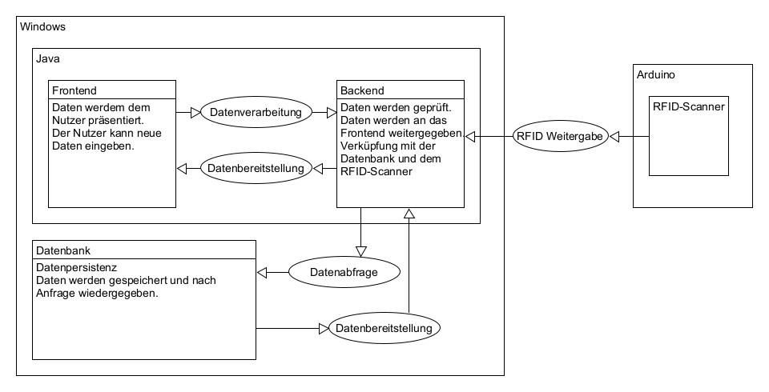

# Backend-Arduino

Das Backend schickt keine Nachrichten an den Arduino. Der Arduino sendet an das Backend die gefundenen RFIDs als Text. Das Backend muss einen seriellen Port abhören, bis es Rückmeldung vom Arduino bekommt.

# Backend-Datenbank

Das Backend kommuniziert mit der Datenbank. Für die Datenbank wird SQLite verwendet. Das Backend spricht die Datenbank an. Die Datenbank antwortet nur. Das Backend fragt Nutzer oder Patientendaten von der Datenbank ab oder speichert diese Daten in der Datenbank. Die Datenbank verwaltet die Indizes und das Backend verwaltet die Referenzen unter den Daten.

# Backend-Frontend

Das Backend und das Frontend kommunizieren auf gleicher Höhe. Im Normalfall ist die Kommunikation nach dem Server-Client Prinzip aufgebaut, wobei das Backend der Server und das Frontend der Client ist. Beim Einloggen per Chip dreht sich das Ganze aber um. Frontend und Backend laufen aber in der gleichen Java-Umgebung, wodurch eine genaue Trennung nicht möglich ist.

# Backend-Windows

Das Backend kann auf den Windows Standard Drucker zugreifen und spricht über Windows den gewünschten Drucker an. Hierfür wird aus der Java-Umgebung ein Aufruf an das Windows-Betriebssystem gesendet. Das Windows-Betriebssystem kümmert sich dann um die Kommunikation mit dem Drucker. Das Backend erwartet keine Aufrufe, außer dem Start Aufruf, von Windows.

# Systementwurf:

# Datenbankschnittstelle

Es wird die Standardbibliothek jdbc verwendet um mit der SQLite Datenbank zu kommunizieren. Es wird kein Datenbankserver aufgesetzt. Die Datenbankverbindung wird von einer eigenen Klasse übernommen und darf nicht direkt im Frontend liegen. Überprüfung erfolgt über Reviews beim Pullrequest.

# Druckschnittstelle

Es wird die Standardbibliothek awt.print verwendet um über Windows den Standard-Drucker anzusprechen. Die Standardbibliothek übernimmt die gesamte Druckkommunikation.

# Arduino

Es wird die Standardbibliothek com.fazecast.jSerialComm verwendet um mit dem Arduino zu kommunizieren. Hierfür wird der Com-Port seriell abgehört. Die Applikation sendet keine Daten an den Arduino. Der Arduino sendet selbständig, sobald er eine Karte erkennt, die Karteninformationen an die Applikation. Es gibt keine Bestätigung für den Erhalt der Daten. Daten werden nicht wiederholt gesendet. Der Com-Port muss über die gesamte Applikationslebenszeit abgehört werden.

# Softwarearchitektur:

Siehe Anhang:

* Klassendiagramm
* Datenbankmodel

# Modultests:

Es wurde auf JUnit-Test verzichtet, da alle Codeänderung, über Pullrequests mit dem Vier-Augen-Prinzip überprüft wurden. Insgesamt gab es 26 Pullrequests die sich mit verschiedenen Themen beschäftigten.

# Integrationstestplan:

# Testcase 001.

|  |  |  |
| --- | --- | --- |
| **Testnummer** | **001** | **Ja Nein** |
| **Testbeschreibung** | **Windows** |  |
| **Vorbereitung des Testes** |  |  |
| **Ausführung des Testes** | Programm startet in Windows |  |

# Testcase 002.

|  |  |  |
| --- | --- | --- |
| **Testnummer** | **002** | **Ja Nein** |
| **Testbeschreibung** | **Arduino Verbindung** |  |
| **Vorbereitung des Testes** | Starten der Software |  |
| **Ausführung des Testes** | Anmelden per Chip testet die Verbindung zum Arduino |  |

# Testcase 003.

|  |  |  |
| --- | --- | --- |
| **Testnummer** | **003** | **Ja Nein** |
| **Testbeschreibung** | **Datenbank Verbindung** |  |
| **Vorbereitung des Testes** | Starten der Software  Anmelden mit irgendeinem User |  |
| **Ausführung des Testes** | Auf der Account Seite werden die Informationen des Users aus der Datenbank gezeigt.  Passwort ändern  Neues Passwort testen (zeigt, dass die Daten in der Datenbank geändert wurden.) |  |

# Testcase 004.

|  |  |  |
| --- | --- | --- |
| **Testnummer** | **004** | **Ja Nein** |
| **Testbeschreibung** | **Drucken per Windows Standard Drucker** |  |
| **Vorbereitung des Testes** | Starten der Software  Anmelden mit der Arzt Rolle |  |
| **Ausführung des Testes** | Drucken Knopf klicken  Standarddrucker von Windows druckt die Patientenakte |  |

# Integrationstestreport:

# Testcase 001.

|  |  |  |
| --- | --- | --- |
| **Testnummer** | **001** | **Ja Nein** |
| **Testbeschreibung** | **Windows** |  |
| **Vorbereitung des Testes** |  |  |
| **Ausführung des Testes** | Programm startet in Windows | **Ja** |

# Testcase 002.

|  |  |  |
| --- | --- | --- |
| **Testnummer** | **002** | **Ja Nein** |
| **Testbeschreibung** | **Arduino Verbindung** |  |
| **Vorbereitung des Testes** | Starten der Software |  |
| **Ausführung des Testes** | Anmelden per Chip testet die Verbindung zum Arduino | **Ja** |

# Testcase 003.

|  |  |  |
| --- | --- | --- |
| **Testnummer** | **003** | **Ja Nein** |
| **Testbeschreibung** | **Datenbank Verbindung** |  |
| **Vorbereitung des Testes** | Starten der Software  Anmelden mit irgendeinem User |  |
| **Ausführung des Testes** | Auf der Account Seite werden die Informationen des Users aus der Datenbank gezeigt.  Passwort ändern  Neues Passwort testen (zeigt, dass die Daten in der Datenbank geändert wurden.) | **Ja**  **Ja**  **Ja** |

# Testcase 004.

|  |  |  |
| --- | --- | --- |
| **Testnummer** | **004** | **Ja Nein** |
| **Testbeschreibung** | **Drucken per Windows Standard Drucker** |  |
| **Vorbereitung des Testes** | Starten der Software  Anmelden mit der Arzt Rolle |  |
| **Ausführung des Testes** | Drucken Knopf klicken  Standarddrucker von Windows druckt die Patientenakte | **Ja** |

# „Nutzer“-Test-Plan:

# Testcase 001.

|  |  |  |
| --- | --- | --- |
| **Testnummer** | **001** | **Ja Nein** |
| **Testbeschreibung** | **Login/ Logout/ auto Logout (für alle Rollen)** |  |
| **Vorbereitung des Testes** | **Login:**  Für den Login ist die Startseite, welche die beiden Textfelder für Benutzernamen und Passwort anzeigen geöffnet.  **Logout:**  Der Nutzer ist angemeldet und befindet sich auf einer beliebigen Seite in dem Programm.  **Auto Logout:**  Der Nutzer ist angemeldet und befindet sich auf einer beliebigen Seite in dem Programm. |  |
| **Ausführung des Testes** | **Login:**  Der Test wird mit gültigem und ungültigem Passwort und Nutzernamen ausgeführt. Eine Fehlermeldung muss erscheinen.  **Logout:**  Der Test wird ausgeführt in dem sich der Tester auf den verschiedenen Seiten in der Software manuell abmeldet.  **Auto Logout:**  Der Test wird ausgeführt, indem die Software für 5 Minuten nicht betätigt wird, nach den 5 Minuten muss ein automatischer Logout erfolgen. |  |

# Testcase 002.

|  |  |  |
| --- | --- | --- |
| **Testnummer** | **002** |  |
| **Testbeschreibung** | **Admin** |  |
| **Vorbereitung des Testes** | Ein Admin hat sich in der Software mittels Login erfolgreich angemeldet. |  |
| **Ausführung des Testes** | **Account:**  Bei Auswahl des Reiters Account werden die beiden Textfelder „Benutzer“ und „Rolle“ angezeigt, diese dürfen nicht bearbeitbar sein.  Das Feld „Benutzer“ muss den Namen des angemeldeten anzeigen.  Das Feld „Rolle“ muss die Rolle des Benutzers aufführen.  Passwort vergessen:  Es wird getestet ob das Passwort geändert werden.  Speichern:  Bei richtiger Eingabe eines neuen Passworts muss dieses gespeichert werden und nach Speicherung das aktuelle sein.  Karte verloren:  Bei Auswahl des Buttons Karte verloren muss die Karte gesperrt werden.  Die Admin Rolle bekommt die Reiter „Patientensuche“, „Patientendaten“ und „Stammdaten“ angezeigt.  **Patientensuche und Patientendaten:**  ID, Name, E-Mail, Zimmernummer, Einlieferungsdatum und Entlassungsdatum dürfen nicht veränderbar sein.  **Stammdaten:**  Im Reiter Stammdaten dürfen die angezeigten Daten bearbeitet werden. |  |

# Testcase 003.

|  |  |  |
| --- | --- | --- |
| **Testnummer** | **003** | **Ja Nein** |
| **Testbeschreibung** | **Personal** |  |
| **Vorbereitung des Testes** | Eine Personalrolle hat sich in der Software mittels Login erfolgreich angemeldet. |  |
| **Ausführung des Testes** | **Account:**  Bei Auswahl des Reiters Account werden die beiden Textfelder „Benutzer“ und „Rolle“ angezeigt, diese dürfen nicht bearbeitbar sein.  Das Feld „Benutzer“ muss den Namen des angemeldeten anzeigen.  Das Feld „Rolle“ muss die Rolle des Benutzers aufführen.  Passwort vergessen:  Es wird getestet ob das Passwort geändert werden.  Speichern:  Bei richtiger Eingabe eines neuen Passworts muss dieses gespeichert werden und nach Speicherung das aktuelle sein.  Karte verloren:  Bei Auswahl des Buttons Karte verloren muss die Karte gesperrt werden.  Die Personal Rolle bekommt die Reiter „Patientensuche“, „Patientendaten“ und „Stammdaten“ angezeigt.  **Patientendaten, Stammdaten und Patientendaten:**  Die Rolle Personal darf auf die Reiter zugreifen, und darf alle Daten sehen.  Es dürfen keine Daten änderbar sein. |  |

# Testcase 004.

|  |  |  |
| --- | --- | --- |
| **Testnummer** | **004** | **Ja Nein** |
| **Testbeschreibung** | **Pflege** |  |
| **Vorbereitung des Testes** | Eine Pflegerolle hat sich in der Software mittels Login erfolgreich angemeldet. |  |
| **Ausführung des Testes** | Die Reiter Account und Patientensuche sind aufgeführt.  **Patientensuche:**  Tabelle und Suchmaske werden angezeigt.  Die Suche ist für verschiedene Suchkriterien durchführbar.  Man muss einen neuen Patienten anlegen können (alle Suchfelder ausfüllen).  **Account:**  Bei Auswahl des Reiters Account werden die beiden Textfelder „Benutzer“ und „Rolle“ angezeigt, diese dürfen nicht bearbeitbar sein.  Das Feld „Benutzer“ muss den Namen des angemeldeten anzeigen.  Das Feld „Rolle“ muss die Rolle des Benutzers aufführen.  Passwort vergessen:  Es wird getestet ob das Passwort geändert werden kann und was bei einer Fehlerhaften Änderung passiert.  Speichern:  Bei richtiger Eingabe eines neuen Passworts muss dieses gespeichert werden und nach Speicherung das aktuelle sein.  Karte verloren:  Bei Auswahl des Buttons Karte verloren muss die Karte gesperrt werden.  Die Pflegerolle bekommt die Reiter  „Patientensuche“, „Stammdaten“, „Patientendaten“, „Einrichtungen“, „Anamnese“ und „Krankengeschichte“ aufgeführt.  Die Pflegerolle kann die Rolle eines neuen Patienten anlegen.  **Patientensuche, Stammdaten, Patientendaten, Einrichtungen und Anamnese:**  In den Reitern sind alle Daten sichtbar.  **Krankengeschichte:**  Es dürfen nur Kommentare lesbar sein, zusätzlich dürfen Kommentare geschrieben werden.  Die Daten müssen Druckbar sein (Druckersymbol).  **Stammdaten, Einrichtungen:**  Alle Daten sind aufgeführt und müssen bearbeitbar sein.  Die Daten können gespeichert werden.  **Anamnese:**  Die Daten der Körpergröße und des Gewichts müssen bearbeitbar sein.  Die Daten können gespeichert werden.  **Spezialfall Pflege:**  Die Pflegerolle kann auf die Reiter „Anamnese“ und „Krankengeschichte“ einen Arzt verweisen. Der Vorgang erlaubt die Berechtigung eines Arztes. Alle Änderungen werden mit dem Nutzernamen des ändernden Nutzers und dem eingegebenen Arztnamen gespeichert. |  |

# Testcase 005.

|  |  |  |
| --- | --- | --- |
| **Testnummer** | **005** | **Ja Nein** |
| **Testbeschreibung** | **Arzt** |  |
| **Vorbereitung des Testes** | Ein Arzt hat sich in der Software mittels Login erfolgreich angemeldet. |  |
| **Ausführung des Testes** | **Account:**  Bei Auswahl des Reiters Account werden die beiden Textfelder „Benutzer“ und „Rolle“ angezeigt, diese dürfen nicht bearbeitbar sein.  Das Feld „Benutzer“ muss den Namen des angemeldeten anzeigen.  Das Feld „Rolle“ muss die Rolle des Benutzers aufführen.  Passwort vergessen:  Es wird getestet ob das Passwort geändert werden.  Speichern:  Bei richtiger Eingabe eines neuen Passworts muss dieses gespeichert werden und nach Speicherung das aktuelle sein.  Karte verloren:  Bei Auswahl des Buttons Karte verloren muss die Karte gesperrt werden.  Der Arzt bekommt die Reiter  „Patientensuche“, „Stammdaten“, „Patientendaten“, „Einrichtungen“, „Anamnese“ und „Krankengeschichte“ aufgeführt.  Die Arzt Rolle kann die Rolle eines neuen Patienten anlegen.  Der Arzt Kann in den vorher aufgeführten Reitern alle Daten lesen und ändern. |  |

# Testcase 006.

|  |  |  |
| --- | --- | --- |
| **Testnummer** | **006** | **Ja Nein** |
| **Testbeschreibung** | **Techniker** |  |
| **Vorbereitung des Testes** | Ein Techniker hat sich in der Software mittels Login erfolgreich angemeldet. |  |
| **Ausführung des Testes** | **Account:**  Bei Auswahl des Reiters Account werden die beiden Textfelder „Benutzer“ und „Rolle“ angezeigt, diese dürfen nicht bearbeitbar sein.  Das Feld „Benutzer“ muss den Namen des angemeldeten anzeigen.  Das Feld „Rolle“ muss die Rolle des Benutzers aufführen.  In dem Suchfeld kann nach einem Namen gesucht werden.  Neben einer aufgeführten Person, kann man durch klicken auf einen Button eine Chipkarte hinzufügen.  Passwort vergessen:  Es wird getestet ob das Passwort geändert.  Speichern:  Bei richtiger Eingabe eines neuen Passworts muss dieses gespeichert werden und nach Speicherung das aktuelle sein.  Karte verloren:  Bei Auswahl des Buttons Karte verloren muss die Karte gesperrt werden.  Der Techniker bekommt Zugriff auf den Reiter  „Chipkarte“.  **Chipkarte:**  Der Techniker sieht alle Daten, kann die Daten bearbeiten und neue Chipkarten anlegen.  Alte Chipkarten können gelöscht/deaktiviert werden. |  |

# „Benutzer“-Test-Report:

# Testcase 001.

|  |  |  |
| --- | --- | --- |
| **Testnummer** | **001** | **Ja Nein** |
| **Testbeschreibung** | **Login/ Logout/ auto Logout (für alle Rollen)** |  |
| **Vorbereitung des Testes** | **Login:**  Für den Login ist die Startseite, welche die beiden Textfelder für Benutzernamen und Passwort anzeigen geöffnet.  **Logout:**  Der Nutzer ist angemeldet und befindet sich auf einer beliebigen Seite in dem Programm.  **Auto Logout:**  Der Nutzer ist angemeldet und befindet sich auf einer beliebigen Seite in dem Programm. |  |
| **Ausführung des Testes** | **Login:**  Der Test wird mit gültigem und ungültigem Passwort und Nutzernamen ausgeführt. Eine Fehlermeldung muss erscheinen.  **Logout:**  Der Test wird ausgeführt in dem sich der Tester auf den verschiedenen Seiten in der Software manuell abmeldet.  **Auto Logout:**  Der Test wird ausgeführt, indem die Software für 5 Minuten nicht betätigt wird, nach den 5 Minuten muss ein automatischer Logout erfolgen. | **Ja**  **Ja**  **Ja** |

# Testcase 002.

|  |  |  |
| --- | --- | --- |
| **Testnummer** | **002** |  |
| **Testbeschreibung** | **Admin** |  |
| **Vorbereitung des Testes** | Ein Admin hat sich in der Software mittels Login erfolgreich angemeldet. |  |
| **Ausführung des Testes** | **Account:**  Bei Auswahl des Reiters Account werden die beiden Textfelder „Benutzer“ und „Rolle“ angezeigt, diese dürfen nicht bearbeitbar sein.  Das Feld „Benutzer“ muss den Namen des angemeldeten anzeigen.  Das Feld „Rolle“ muss die Rolle des Benutzers aufführen.  Passwort vergessen:  Es wird getestet ob das Passwort geändert werden kann.  Speichern:  Bei richtiger Eingabe eines neuen Passworts muss dieses gespeichert werden und nach Speicherung das aktuelle sein.  Karte verloren:  Bei Auswahl des Buttons Karte verloren muss die Karte gesperrt werden.  Die Admin Rolle bekommt die Reiter „Patientensuche“, „Patientendaten“ und „Stammdaten“ angezeigt.  **Patientensuche und Patientendaten:**  ID, Name, E-Mail, Zimmernummer, Einlieferungsdatum und Entlassungsdatum dürfen nicht veränderbar sein.  **Stammdaten:**  Im Reiter Stammdaten dürfen die angezeigten Daten bearbeitet werden. | **Ja**  **Ja**  **Ja**  **Ja**  **Ja**  **Ja**  **Ja**  **Ja**  **Ja** |

# Testcase 003.

|  |  |  |
| --- | --- | --- |
| **Testnummer** | **003** | **Ja Nein** |
| **Testbeschreibung** | **Personal** |  |
| **Vorbereitung des Testes** | Eine Personalrolle hat sich in der Software mittels Login erfolgreich angemeldet. |  |
| **Ausführung des Testes** | **Account:**  Bei Auswahl des Reiters Account werden die beiden Textfelder „Benutzer“ und „Rolle“ angezeigt, diese dürfen nicht bearbeitbar sein.  Das Feld „Benutzer“ muss den Namen des angemeldeten anzeigen.  Das Feld „Rolle“ muss die Rolle des Benutzers aufführen.  Passwort vergessen:  Es wird getestet ob das Passwort geändert werden.  Speichern:  Bei richtiger Eingabe eines neuen Passworts muss dieses gespeichert werden und nach Speicherung das aktuelle sein.  Karte verloren:  Bei Auswahl des Buttons Karte verloren muss die Karte gesperrt werden.  Die Personal Rolle bekommt die Reiter „Patientensuche“, „Patientendaten“ und „Stammdaten“ angezeigt.  **Patientendaten, Stammdaten und Patientendaten:**  Die Rolle Personal darf auf die Reiter zugreifen, und darf alle Daten sehen.  Es dürfen keine Daten änderbar sein. | **Ja**  **Ja**  **Ja**  **Ja**  **Ja**  **Ja**  **Ja**  **Ja**  **Ja** |

# Testcase 004.

|  |  |  |
| --- | --- | --- |
| **Testnummer** | **004** | **Ja Nein** |
| **Testbeschreibung** | **Pflege** |  |
| **Vorbereitung des Testes** | Eine Pflegerolle hat sich in der Software mittels Login erfolgreich angemeldet. |  |
| **Ausführung des Testes** | Die Reiter Account und Patientensuche sind aufgeführt.  **Patientensuche:**  Tabelle und Suchmaske werden angezeigt.  Die Suche ist für verschiedene Suchkriterien durchführbar.  Man muss einen neuen Patienten anlegen können (alle Suchfelder ausfüllen).  **Account:**  Bei Auswahl des Reiters Account werden die beiden Textfelder „Benutzer“ und „Rolle“ angezeigt, diese dürfen nicht bearbeitbar sein.  Das Feld „Benutzer“ muss den Namen des angemeldeten anzeigen.  Das Feld „Rolle“ muss die Rolle des Benutzers aufführen.  Passwort vergessen:  Es wird getestet ob das Passwort geändert werden.  Speichern:  Bei richtiger Eingabe eines neuen Passworts muss dieses gespeichert werden und nach Speicherung das aktuelle sein.  Karte verloren:  Bei Auswahl des Buttons Karte verloren muss die Karte gesperrt werden.  Die Pflegerolle bekommt die Reiter  „Patientensuche“, „Stammdaten“, „Patientendaten“, „Einrichtungen“, „Anamnese“ und „Krankengeschichte“ aufgeführt.  Die Pflegerolle kann die Rolle eines neuen Patienten anlegen.  **Patientensuche, Stammdaten, Patientendaten, Einrichtungen und Anamnese:**  In den Reitern sind alle Daten sichtbar.  **Krankengeschichte:**  Es dürfen nur Kommentare lesbar sein, zusätzlich dürfen Kommentare geschrieben werden.  Die Daten müssen Druckbar sein (Druckersymbol).  **Stammdaten, Einrichtungen:**  Alle Daten sind aufgeführt und müssen bearbeitbar sein.  Die Daten können gespeichert werden.  **Anamnese:**  Die Daten der Körpergröße und des Gewichts müssen bearbeitbar sein.  Die Daten können gespeichert werden.  **Spezialfall Pflege:**  Die Pflegerolle kann auf die Reiter „Anamnese“ und „Krankengeschichte“ einen Arzt verweisen. Der Vorgang erlaubt die Berechtigung eines Arztes. Alle Änderungen werden mit dem Nutzernamen des ändernden Nutzers und dem eingegebenen Arztnamen gespeichert. | Ja  Ja  Ja  Ja  Ja  Ja  Ja  Ja  Ja  Ja  Ja  Ja  Ja  Ja  Nein  1)  Ja  Ja  Ja  Ja  Ja |

# Testcase 005.

|  |  |  |
| --- | --- | --- |
| **Testnummer** | **005** | **Ja Nein** |
| **Testbeschreibung** | **Arzt** |  |
| **Vorbereitung des Testes** | Ein Arzt hat sich in der Software mittels Login erfolgreich angemeldet. |  |
| **Ausführung des Testes** | **Account:**  Bei Auswahl des Reiters Account werden die beiden Textfelder „Benutzer“ und „Rolle“ angezeigt, diese dürfen nicht bearbeitbar sein.  Das Feld „Benutzer“ muss den Namen des angemeldeten anzeigen.  Das Feld „Rolle“ muss die Rolle des Benutzers aufführen.  Passwort vergessen:  Es wird getestet ob das Passwort geändert werden.  Speichern:  Bei richtiger Eingabe eines neuen Passworts muss dieses gespeichert werden und nach Speicherung das aktuelle sein.  Karte verloren:  Bei Auswahl des Buttons Karte verloren muss die Karte gesperrt werden.  Der Arzt bekommt die Reiter  „Patientensuche“, „Stammdaten“, „Patientendaten“, „Einrichtungen“, „Anamnese“ und „Krankengeschichte“ aufgeführt.  Die Arzt Rolle kann einen neuen Patienten anlegen.  Der Arzt Kann in den vorher aufgeführten Reitern alle Daten lesen und ändern. | **Ja**  **Ja**  **Ja**  **Ja**  **Ja**  **Ja**  **Ja**  **Ja**  **Ja** |

# Testcase 006.

|  |  |  |
| --- | --- | --- |
| **Testnummer** | **006** | **Ja Nein** |
| **Testbeschreibung** | **Techniker** |  |
| **Vorbereitung des Testes** | Ein Techniker hat sich in der Software mittels Login erfolgreich angemeldet. |  |
| **Ausführung des Testes** | **Account:**  Bei Auswahl des Reiters Account werden die beiden Textfelder „Benutzer“ und „Rolle“ angezeigt, diese dürfen nicht bearbeitbar sein.  Das Feld „Benutzer“ muss den Namen des angemeldeten anzeigen.  Das Feld „Rolle“ muss die Rolle des Benutzers aufführen.  In dem Suchfeld kann nach einem Namen gesucht werden.  Neben einer aufgeführten Person, kann man durch klicken auf einen Button eine Chipkarte hinzufügen.  Passwort vergessen:  Es wird getestet ob das Passwort geändert werden kann.  Speichern:  Bei richtiger Eingabe eines neuen Passworts muss dieses gespeichert werden und nach Speicherung das aktuelle sein.  Karte verloren:  Bei Auswahl des Buttons Karte verloren muss die Karte gesperrt werden.  Der Techniker bekommt Zugriff auf den Reiter  „Chipkarte“.  **Chipkarte:**  Der Techniker sieht alle Daten, kann die Daten bearbeiten und neue Chipkarten anlegen.  Alte Chipkarten können gelöscht/deaktiviert werden. | **Ja**  **Ja**  **Ja**  **Ja**  **Nein**  **2)**  **Ja**  **Ja**  **Ja**  **Ja**  **Ja**  **Nein**  **3)** |

## 1)

Es wurde entschieden, dass nur der Arzt eine Patientenakte drucken kann.

## 2)

Man sucht nur nach freien Chipkarten und weißt diese einem Nutzer zu.

## 3)

Chipkarten können nur als vermisst gelten. Es gibt keine Möglichkeit welche hinzuzufügen oder zu löschen. Alle Chipkarten sind im System aufgeführt.

# Abnahmeprotokoll:

Der Kunde hat die Software **am 04.07.2022** **ohne Tolltips** abgenommen.